**TÀI LIỆU ĐẶC TẢ**

**YÊU CẦU CHỨC NĂNG PHẦN MỀM**

**HỆ THỐNG QUẢN LÝ KẾ HOẠCH GIÁO DỤC MẦM NON**

**Số hợp đồng: ký ngày / /20**

**CHỦ ĐẦU TƯ:**

**ĐƠN VỊ TRIỂN KHAI: CÔNG TY TNHH TIẾN BỘ SÀI GÒN - ASC**

**Trang ký**

|  |  |  |
| --- | --- | --- |
| A | CHỦ ĐẦU TƯ: | CHỮ KÝ |
| 1 |  |  |
| 2 |  |  |
| 3 |  |  |
| B | **NHÀ THẦU: CÔNG TY TNHH TIẾN BỘ SÀI GÒN** | **CHỮ KÝ** |
| 1 | TRẦN TRIỆU TUẤN |  |
| 2 | TRƯƠNG THANH NHÀN |  |

**MỤC LỤC**

1. THÔNG TIN CHUNG 5

1.1. MỤC ĐÍCH TÀI LIỆU 5

1.2. PHẠM VI TÀI LIỆU 5

1.3. ĐỊNH NGHĨA THUẬT NGỮ VÀ TỪ VIẾT TẮT 5

1.4. TÀI LIỆU THAM KHẢO 6

1.5. MÔ TẢ TÀI LIỆU 6

1.6. CÁC QUI ĐỊNH CHUNG: 6

2. MÔ TẢ CHỨC NĂNG SOẠN KẾ HOẠCH GIÁO DỤC 7

2.1. Danh sách chức năng 7

2.1.1. Chức năng F0001 Quản lý chương trình khung mầm non 7

# THÔNG TIN CHUNG

## MỤC ĐÍCH TÀI LIỆU

Tài liệu này được xây dựng với mục đích mô tả giao diện các chức năng của hệ thống **quản lý kế hoạch giáo dục mầm non**

Tài liệu này được dùng làm đầu vào cho các quá trình:

* Quá trình thanh toán lần 1 của hợp đồng
* Quá trình tập hợp, phân tích yêu cầu, đưa ra đặc tả yêu cầu phần mềm.
* Quá trình thiết kế, lập trình.
* Quá trình kiểm tra hệ thống.
* Quá trình nghiệm thu hệ thống.

Tài liệu này được xây dựng dựa trên:

* Yêu cầu của Giáo dục mầm non

## PHẠM VI TÀI LIỆU

Tài liệu này mô tả các yêu cầu tính năng sẽ thực hiện trên phần mềm xuất phát từ những yêu cầu nghiệp vụ của Giáo dục mầm non.

Tài liệu này không chỉ viết một lần và hoàn thiện ngay mà sẽ được cập nhật các yêu cầu thay đổi trong quá trình xem xét và xác nhận yêu cầu dự án trước khi chuyển sang giai đoạn phát triển phần mềm. Mỗi yêu cầu thay đổi trong tài liệu này sẽ ảnh hưởng đến kết quả thiết kế, lập trình hệ thống và các kịch bản kiểm tra liên quan.

## ĐỊNH NGHĨA THUẬT NGỮ VÀ TỪ VIẾT TẮT

|  |  |
| --- | --- |
| THUẬT NGỮ | ĐỊNH NGHĨA |
| ASC | Công ty TNHH ASC |
| URD | Tài liệu đặc tả yêu cầu người sử dụng (User requirement document) |
| GDMN | Giáo dục mầm non |
| KHGD | Chương trình khung, kế hoạch giáo dục |
| TTCM | Tổ trưởng chuyên môn |
| GV | Giáo viên |
| BGH | Ban giám hiệu |

## TÀI LIỆU THAM KHẢO

|  |  |  |  |
| --- | --- | --- | --- |
| Tên tài liệu | Ngày phát hành | Nguồn | Ghi chú |
| Văn bản hợp nhất 01-VBHN-BGDDT | 24/01/2017 | [Văn bản hợp nhất 01/VBHN-BGDĐT Thông tư Chương trình giáo dục mầm non 2017 (thuvienphapluat.vn)](https://thuvienphapluat.vn/van-ban/Giao-duc/Van-ban-hop-nhat-01-VBHN-BGDDT-Thong-tu-Chuong-trinh-giao-duc-mam-non-2017-342703.aspx) |  |
|  |  |  |  |
|  |  |  |  |
|  |  |  |  |
|  |  |  |  |

## MÔ TẢ TÀI LIỆU

Tài liệu bao gồm 02 phần chính:

1. Thông tin chung : Giới thiệu tổng quan về tài liệu;
2. Mô tả yêu cầu người dùng : Mô tả yêu cầu các chức năng

## CÁC QUI ĐỊNH CHUNG:

1. Tất cả các txt được quy định như sau :
   * Nếu là kiểu **chuổi**, kiểu **ngày tháng** thì **canh trái**
   * Nếu là kiểu **số** thì **canh phải**
   * Còn những trường hợp khác sẽ được chú thính chi tiết cho từng control
   * Trường dữ liệu kiểu ngày, tháng: Dùng picker, cho phép người dùng nhập trực tiếp (thống nhất dùng 1 kiểu trong tất cả các form.
2. Tất cả các Button được qui định như sau:
   * Lưu, Thoát..: Được canh góc phải ở cuối form
   * New, Edit,….: Được canh góc phải ở trên form và được gắn biểu tượng, có tooltip.

# MÔ TẢ CHỨC NĂNG SOẠN KẾ HOẠCH GIÁO DỤC

## Danh sách chức năng

|  |  |  |  |  |
| --- | --- | --- | --- | --- |
| STT | Mã | Chức năng | Tác nhân | Mô tả |
|  | F0001 | Quản lý chương trình khung mầm non | Hiệu phó chuyên môn | Lập KHGD cho tất cả các khối cho niêm học.   * DS quản lý KHGD nhà trường theo năm học. * Lập kế hoạch   +Áp dụng KHGD từ Sở  +Sao chép KHGD từ năm trước  +Tự soạn kế hoạch  Quy trình xử lý: Tổ trưởng chuyên môn lập kế hoạch, Ban lãnh đạo duyệt kế hoạch.  **Lưu ý:** Sao khi KHGD được duyệt, KHGD sẽ được áp dụng vào lớp học. Lập KHGD từ KH Năm -> KH Tháng. |
|  | F0002 | Quản lý lớp học | Hiệu phó chuyên môn | Xác định chương trình khung cho lớp học.  Xác định tổ trưởng chuyên môn  Xác định thuận lợi khó khăn |
|  | F0003 | Kế hoạch dạy học giáo viên | Giáo viên | Thiết lập Giờ sinh hoạt  Lập KH Tuần – KH Ngày |
|  | F0004 | Đánh giá học sinh  -Hằng ngày  -Hằng Tuần  -Hằng Tháng | Giáo viên |  |
|  | F0005 | Thư viện hoạt động | Admin hệ thống  Hiệu phó chuyên môn  Giáo viên | Quản lý hoạt động giáo dục trên hệ thống |

### Chức năng F0001 Quản lý chương trình khung mầm non

* Chức năng cho phép quản lý danh sách chương trình khung của trường theo năm học.
* Chức năng dùng để Hiệu phó chuyên môn hoặc phân quyền cho Tổ trưởng chuyên môn, giáo viên thực hiện tạo bộ chương trình khung cho tất cả khối học theo năm học.
* Lập bộ chương trình khung mới cho năm học: Áp dụng các bộ khung từ Sở, bộ cũ của trường từ năm cũ, tự soạn bộ khung mới.
* Thực hiện tự soạn bộ khung mới:
* Thực hiện tính năng soạn kế hoạch năm xác định mục tiêu trong năm học.
* Thực hiện tính năng soạn kế hoạch tháng phân các mục tiêu ở kế hoạch năm vào tháng.
* Khi phân quyền cho Tổ khối trưởng, Giáo viên thực hiện tạo bộ khung mới, Hiệu phó chuyên môn sẽ duyệt lại kế hoạch.
* Chức năng xoá chương trình khung theo năm học cho Hiệu phó chuyên môn.
* Chức năng duyệt bộ chương trình khung cho Hiệu phó chuyên môn.
* Sau khi đã duyệt sẽ được áp dụng vào lớp học. Thực hiện áp dụng ở chức năng F0002 Quản lý lớp học.

**Bổ sung chức năng quản lý chương trình khung mầm non vào menu: Mầm non->Kế hoạch dạy học -> Quản lý chương trình khung**

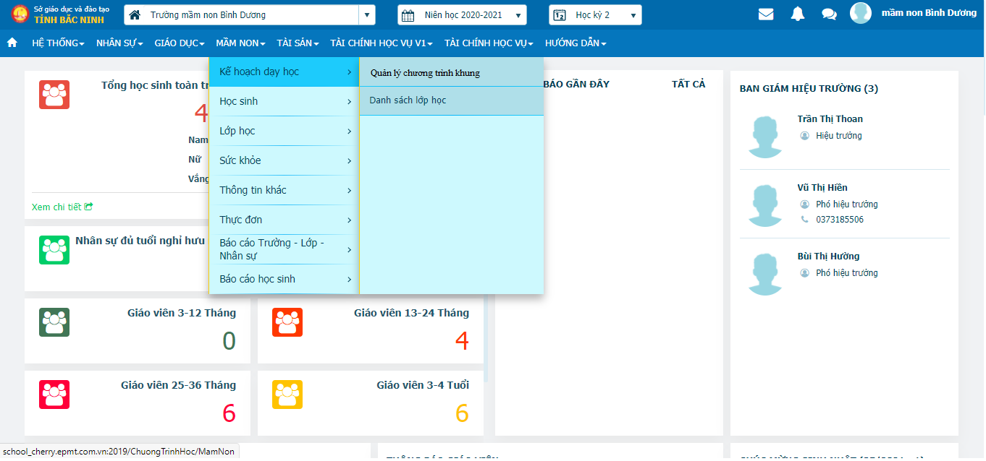

#### Màn hình quản lý chương trình khung mầm non

* **Mô tả yêu cầu:**
* Vào màn hình: Mầm non->Kế hoạch dạy học -> Quản lý chương trình khung.
* Tiêu đê: CHƯƠNG TRÌNH KHUNG GIÁO DỤC MẦM NON
* Hiển thị danh sách các bộ KHGD trên lưới dữ liệu
* Cho phép chọn một hoặc nhiều bộ KHGD để thao tác
* Tính năng sửa Tên bộ KHGD.
* Tính năng cho phép Hiệu phó chuyên môn duyệt các bộ KHGD.
* Tính năng lọc tìm bộ KHGD theo tiêu chí: Tên KHGD, khối lớp.
* Quản lý bộ KHGD trường theo niên học.
* **Mô tả giao diện**

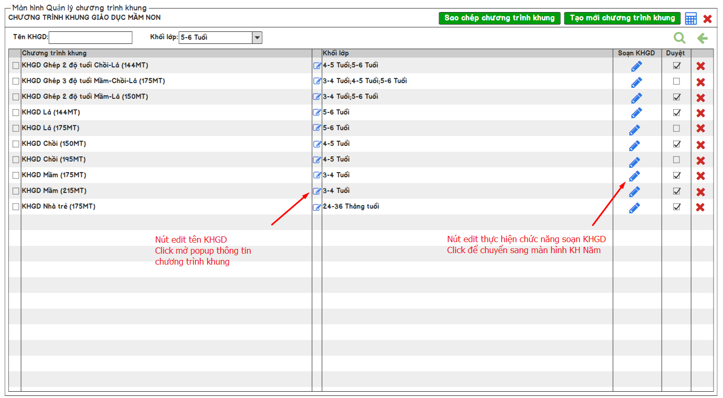

*Hình: Màn hình khi vào chức năng Quản lý chương trình khung mầm non.*

* **Mô tả trường dữ liệu**

|  |  |  |
| --- | --- | --- |
| STT | Trường dữ liệu | Ý nghĩa, xử lý |
|  | Tiêu đề | CHƯƠNG TRÌNH KHUNG GIÁO DỤC MẦM NON |
|  | Tên KHGD | Nhập text lọc tìm các bộ KHGD |
|  | Khối lớp | Chọn khối lớp từ danh mục |
|  | Lưới dữ liệu | Hiển thị dữ liệu theo tiêu chí tìm kiếm:   * Chương trình khung: Tên các bộ KHGD. * Khối lớp: Độ tuổi của bộ KHGD. * Duyệt: Hiển thị trạng thái check khi đã duyệt bộ KHGD.   **Lưu ý:** Trạng thái duyệt dùng làm dấu hiệu nhận biết các bộ KHGD cho phép:  - Cho phép áp dụng lên lớp học trong phạm vi đơn vị trường: chỉ cho phép nhìn thấy các bộ KHGD có trạng thái duyệt ở Màn hình quản lý chương trình khung của trường mới được phép áp dụng lên lớp và quản lý theo niên học. |

* **Các sự kiện**

|  |  |  |
| --- | --- | --- |
| STT | Sự kiện | Ý nghĩa, xử lý |
|  |  | * Click để lọc tìm các bộ KHGD. * Khi không nhập tên KHGD, không chọn khối lớp mặc định load tất cả bộ KHGD theo năm học để hiển thị lên lưới dữ liệu. * Khi điền các điều kiện: Tên KHGD, Khối lớp thì load các bộ KHGD theo tiêu chí để hiển thị lên lưới dữ liệu. |
|  |  | Click để xoá tìm kiếm. |
|  |  | Click để mở popup sao chép chương trình khung. |
|  |  | Click để hiện popup thông tin chương trình khung. |
|  |  | Check vào ô để thực hiện các tính năng duyệt bộ KHGD hoặc xoá bộ KHGD. |
|  |  | Click để duyệt bộ KHGD, các bộ KHGD đã duyệt mới được áp dụng lên lớp cho giáo viên ở Chức năng Quản lý lớp học |
|  |  | Click để chỉnh sửa tên bộ KHGD đã tạo. mở popup thông tin chương trình khung  🡺 Không thấy icon nút này trên mockup: là biểu tượng  bên phải cột 1 – chương trình khung trên dưới dữ liệu |
|  |  | Nút chức năng soạn KHGD.  Click để vào màn hình Soạn KH Năm.  🡺 trên mockup, hình này là nút Edit hay nút Tạo Mới?? : hình này là nút Edit click vào thì chuyển sang màn hình Soạn KH Năm. |
|  |  | - Click để xoá bộ KHGD.  - Chỉ được phép xóa các bộ KHGD chưa được duyệt.  - Chỉ được phép xóa các bộ KHGD chưa áp dụng lên lớp. |

#### Màn hình quản lý chương trình khung mầm non – Cấp SỞ

* **Mô tả yêu cầu:**
* Vào màn hình: Mầm non->Kế hoạch dạy học -> Quản lý chương trình khung.
* Tiêu đê: CHƯƠNG TRÌNH KHUNG GIÁO DỤC MẦM NON
* Hiển thị danh sách các bộ KHGD trên lưới dữ liệu
* Cho phép chọn một hoặc nhiều bộ KHGD để thao tác.
* Tính năng sửa Tên bộ KHGD.
* Tính năng cho phép admin hệ thống, admin cấp sở thực hiện quản lý bộ KHGD, tạo mới bộ KHGD, sao chép bộ KHGD cũ thành bộ KHGD mới.
* Tính năng chọn hiển thị hoặc ẩn bộ KHGD cho cấp Sở dùng để ẩn các bộ KHGD không sử dụng thì không hiển thị khi sao chép vào trường.
* Tính năng lọc tìm bộ KHGD theo tiêu chí: Tên KHGD, khối lớp.
* **Mô tả giao diện**

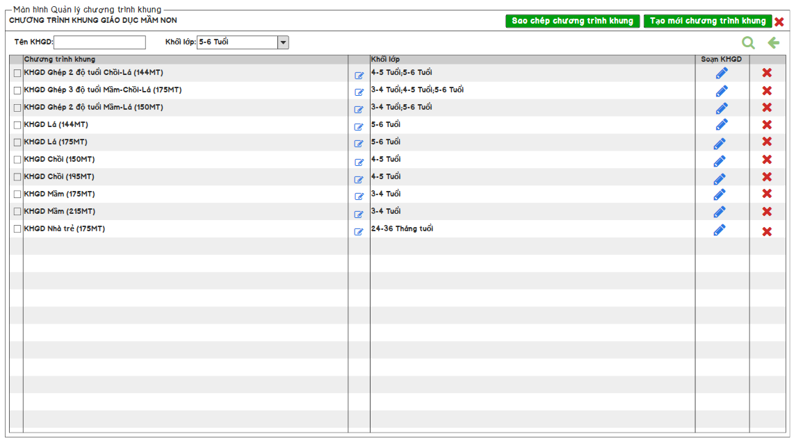

*Hình: Màn hình khi vào chức năng Quản lý chương trình khung mầm non cấp sở*

* **Mô tả trường dữ liệu**

|  |  |  |
| --- | --- | --- |
| STT | Trường dữ liệu | Ý nghĩa, xử lý |
|  | Tiêu đề | CHƯƠNG TRÌNH KHUNG GIÁO DỤC MẦM NON |
|  | Tên KHGD | Nhập text lọc tìm các bộ KHGD |
|  | Khối lớp | Chọn khối lớp từ danh mục |
|  | Lưới dữ liệu | Hiển thị dữ liệu theo tiêu chí tìm kiếm:   * Chương trình khung: Tên các bộ KHGD. * Khối lớp: Độ tuổi của bộ KHGD. * Duyệt: Hiển thị trạng thái check khi đã duyệt bộ KHGD. |

* **Các sự kiện**

|  |  |  |
| --- | --- | --- |
| STT | Sự kiện | Ý nghĩa, xử lý |
|  |  | * Click để lọc tìm các bộ KHGD. * Khi không nhập tên KHGD, không chọn khối lớp mặc định load tất cả bộ KHGD theo năm học để hiển thị lên lưới dữ liệu. * Khi điền các điều kiện: Tên KHGD, Khối lớp thì load các bộ KHGD theo tiêu chí để hiển thị lên lưới dữ liệu. |
|  |  | Click để xoá tìm kiếm. |
|  |  | Click để mở popup sao chép chương trình khung. |
|  |  | Click để hiện popup thông tin chương trình khung. |
|  |  | Check vào ô để thực hiện các tính năng duyệt bộ KHGD hoặc xoá bộ KHGD. |
|  |  | Click để chỉnh sửa tên bộ KHGD đã tạo. mở popup thông tin chương trình khung |
|  |  | Nút chức năng soạn KHGD.  Click để vào màn hình Soạn KH Năm.  Chức năng soạn KHGD tương tự của trường. |
|  |  | Click để xoá bộ KHGD.  Chỉ cho phép xóa bộ KHGD chưa được sao chép vào trường. |

#### popup sao chép chương trình khung

* **Mô tả yêu cầu:**
* Mở popup khi bấm vào  ở màn hình Quản lý chương trình khung mầm non.
* Cho phép chọn nguồn sao chép KHGD từ Sở GD&ĐT
* Chọn niên học cũ để sao chép bộ KHGD.
* Cho phép chọn và sao chép nhiều bộ KHGD.
* Chức năng sao chép của trường: Cho phép sao chép bộ KHGD từ 2 nguồn

+ Sở: Chỉ cho sao chép các bộ KHGD có check hiển thị.

+ Trường: Hiển thị các bộ KHGD từ năm học cũ của Trường.

* Không có ràng buộc khi nào sẽ khóa chức năng sao chép bộ KHGD Màn hình quản lý chương trình khung của Trường.
* 🡺 Chưa thấy mô tả các ràng buộc dữ liệu: ví dụ, trường năm nay đã tạo kế hoạch dạy học cho Tất cả khối lớp rồi lại vào tạo nữa thì sao? Hoặc chỉ mới tạo KHGD cho 1 vài khối lớp thôi mà giờ vào tạo tiếp nữa thì sao? Phân tích cho đầy đủ các case.

Trả lời: Do đây là chức năng quản lý chương trình khung của nhà trường, chức năng này dùng cho BGH được phép tạo nhiều bộ KHGD cho nhiều khối lớp khác nhau, 1 khối có hơn 1 bộ KHGD khung. Những bộ KHGD có check duyệt từ BGH sẽ hiển thị cho phép áp dụng vào lớp được thực hiện ở chức năng F0002 Danh sách lớp học. Mô tả ràng buộc trên lớp hiện tại theo năm học nằm ở chức năng F0002

* **Mô tả giao diện**

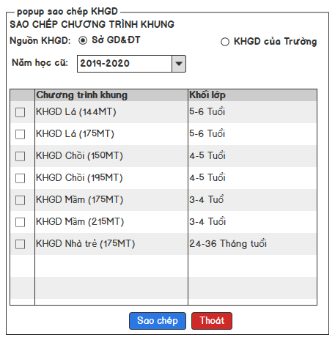

*Hình: popup sao chép chương trình khung*

* **Mô tả trường dữ liệu**

|  |  |  |
| --- | --- | --- |
| STT | Trường dữ liệu | Ý nghĩa, xử lý |
|  | Tiêu đề | SAO CHÉP CHƯƠNG TRÌNH KHUNG |
|  | Nguồn KHGD | Chọn nguồn hiển thị bộ KHGD: Sở GD&ĐT hoặc bộ KHGD các năm của trường. |
|  | Năm học cũ | Chọn năm học muốn sao chép KHGD. |
|  | Lưới dữ liệu | Hiển thị dữ liệu theo lựa chọn nguồn KHGD: Sở hoặc Trường theo năm học.  - Chỉ hiển thị bộ KHGD có check hiển thị từ nguồn Sở hoặc Trường theo năm học.   * Chương trình khung: Tên các bộ KHGD. * Khối lớp: Độ tuổi của bộ KHGD. |

* **Các sự kiện**

|  |  |  |
| --- | --- | --- |
| STT | Sự kiện | Ý nghĩa, xử lý |
|  |  | Click chọn để sử dụng nguồn KHGD từ Sở GD&ĐT |
|  |  | Click chọn để sử dụng nguồn KHGD từ trường, đồng thời mở ComboBox Năm học cũ cho chọn năm học load dữ liệu bộ KHGD. |
|  |  | - Check chọn để sao chép bộ KHGD.  - Cho phép chọn một hoặc nhiều bộ KHGD. |
|  |  | Click để thực hiện sao chép các bộ KHGD về màn hình quản lý chương trình mầm non cho năm học hiện tại đang chọn.    Sao chép toàn bộ dữ liệu có trong bộ KHGD tạo thành các bộ KHGD mới  Bổ sung:  Sao chép thàng bộ KHGD mới bao gồm các mục: Tên KHGD- Độ tuổi, Khung chương trình theo độ tuổi, Mục tiêu, Nội dung giáo dục,Lịch báo giảng (Tháng/Chủ đề),Giờ sinh hoạt. |
|  |  | Click để thoát popup sao chép chương trình khung. Quay lại màn hinh quản lý chương trình khung mầm non. |

#### Popup thông tin chương trình khung

* **Mô tả yêu cầu**
* popup thông tin chương trình khung để mở khi thao tác thêm mới và thao tác chỉnh sử tên KHGD.
* Khi người thao tác **Tạo mới chương trình khung**:

+ **Tên KHGD:** nhập liệu trực tiếp váo textbox, trường dữ liệu bắt buộc phải nhập.

+ **Khối lớp:** check chọn khối lớp từ danh mục checkbox, trường dữ liệu bắt buộc check chọn ít nhất 1 độ tuổi khi khởi tạo.

* Cho phép check chọn 2 đến 3 độ tuổi khác nhau dùng để xách định bộ khung cho lớp ghép.
* Khi người dùng thao tác **chỉnh sửa thông tin chương trình khung**:

+ Chỉ cho phép sửa tên KHGD, không cho phép sửa lại khối lớp khi bộ KHGD đã có mục tiêu ở KH Năm.

+ Cho phép sửa tên KHGD và chọn lại Khối lớp khi bộ KHGD vừa tạo mới không có mục tiêu ở KH Năm.

* Chức năng tạo mới KHGD và chỉnh sử thông tin chương trình khung Cấp sở tương tự Cấp trường.
* Sao mình không gộp popup đơn giản này vào màn hình bên dưới “Màn hình Soạn KH Năm” luôn cho nó gọn, user không mất 2,3 thao tác để mở và đóng các popup khác nhau?

Trả lời: Có các ý như sau

* Popup thông tin chương trình khung hiện lên khi tạo mới bộ khung lúc này chưa có phần KH Năm, dùng để xác định tên và độ tuổi khối lớp cho bộ KHGD.
* Thao tác chỉnh sửa tên bộ KHGD đã tạo xảy ra khi người dung thực hiện sao chép nhiều bộ KHGD từ Sở hoặc năm học cũ về để tiếp tục sử dụng. Vì vậy popup thông tin chương trình khung được mở lên khi người dùng có như cầu sửa tên KHGD không nhất thiết mỏi lần vào KHGD là phải hiện popup thông tin chương trình khung.
* Biểu tượng để mở popup thông tin chương trình khung ở màn hình quản lý chương trình khung. (có phần trả lời câu hỏi: Không thấy biểu tượng trên mockup màn hinh quản lý chương trình khung)



* **Đã chốt với Anh Nguyên vẫn giữ popup này dùng để thay đổi thông tin tên KHGD.**
* **Mô tả giao diện**

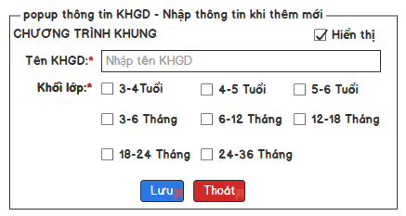

*Hình 1: Hiển thị popup nhập thông tin KHGD khi tạo mới*

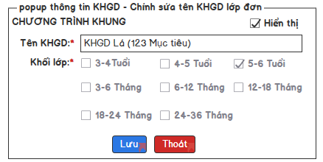

*Hình 2: Hiển thị thông tin bộ KHGD lớp đơn*

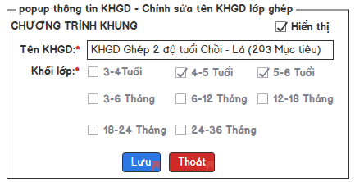

*Hình 3: Hiển thị thông tin bộ KHGD lớp ghép*

* **Mô tả trường dữ liệu**

|  |  |  |
| --- | --- | --- |
| STT | Trường dữ liệu | Ý nghĩa, xử lý |
|  | Tiêu đề | CHƯƠNG TRÌNH KHUNG |
|  | Hiển thị | - Checkbox dùng để chọn hiển thị hoặc ẩn bộ KHGD.  - Mặc định check vào ô khi khởi tạo bộ KHGD mới.  - Khi không muốn ẩn bộ KHGD thì bỏ check vào ô. |
|  | Tên KHGD | - Textbox tên KHGD  - Nhập liệu trực tiếp vào textbox |
|  | Khối lớp | - Hiển thị danh mục checkbox từng độ tuổi  - Cho phép chọn lại độ tuổi khi bộ chương trình khung chưa tạo mục tiêu.  - Danh mục checkbox bị khóa không được phép chỉnh sửa khi đã tạo mục tiêu trong bộ chương trình khung. |

* **Các sự kiện**

|  |  |  |
| --- | --- | --- |
| STT | Sự kiện | Ý nghĩa, xử lý |
|  |  | **Tạo mới bộ KHGD:**  - Click để khởi tạo bộ KHGD mới  - Hiển thị bộ KHGD mới tại màn hình quản lý chương trình khung.  - Khi tạo mới chương trình khung sẽ khởi tạo danh mục Giờ sinh hoạt mặc định cho bộ KHGD  Dữ liệu mặc định: STT,Tên hiển thị,Tham chiếu thông tư,Tuần áp dụng  **Mẫu giáo: 3-4 Tuổi, 4-5 Tuổi, 5-6 Tuổi**  Đón trẻ  Thể dục sáng  Học  Chơi-hoạt động ở các góc  Chơi ngoài trời  Ăn bữa chính  Ngủ  Ăn bữa phụ  Chơi-hoạt động theo ý thích  Trả trẻ  **Nhà trẻ: 3-6 tháng,6-12 tháng,12-18 tháng,18-24 tháng,24-36 tháng**  Đón trẻ  Ngủ  Ăn chính  Chơi-Tập  Ngủ  Ăn phụ  Chơi - Tập,Chơi-Tập  Trả trẻ  **Chỉnh sửa:**  - Click để lưu lại tên KHGD vừa thay đổi  - Hiển thị thông tin tên KHGD vừa thay đổi ở màn hình quản lý chương trình khung. |
|  |  | Click để thoát popup thông tin chương trình khung quay lại màn hinh quản lý chương trình khung. |

#### Màn hình Soạn KH Năm

* **Mô tả yêu cầu**
* Hiển thị tiêu đề Chuẩn phát triễn, tiểu lĩnh vực theo cấu trúc cây.
* Quản lý tất cả mục tiêu cần đạt trong năm học.
* Hỗ trợ tính năng gợi ý câu mẫu tạo mục tiêu – nội dung giao dục tương ứng với độ tuổi bộ KHGD.
* Thống kê số lượng mục tiêu trong Kế họch Năm.
* Quản lý mục tiêu theo tiểu lĩnh vực – mục tiêu chung.
* Khi bổ sung mục tiêu mới được thêm vào dòng cuối cùng theo tiểu lĩnh vực – mục tiêu chung đang thao tác.
* Lọc tìm mục tiêu theo tên, nguồn tham khảo,tháng thực hiện, mục tiêu đánh giá cuối độ tuổi.
* Hỗ trợ ẩn/hiện tiểu lĩnh vực làm gọn lưới hiển thị dữ liệu.
* Chức năng màn hinh KH Năm Cấp sở tương tự cấp trường.
* **Mô tả giao diện**

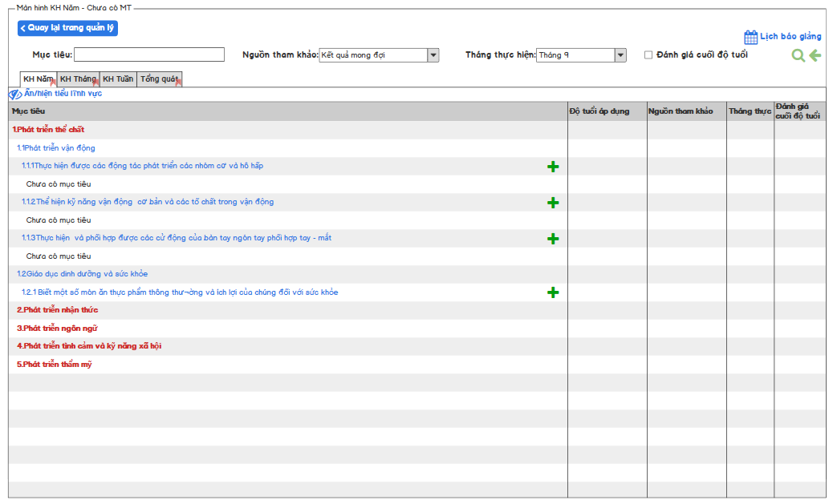

*Hình 1: Màn hình soạn KH năm chưa có mục tiêu*

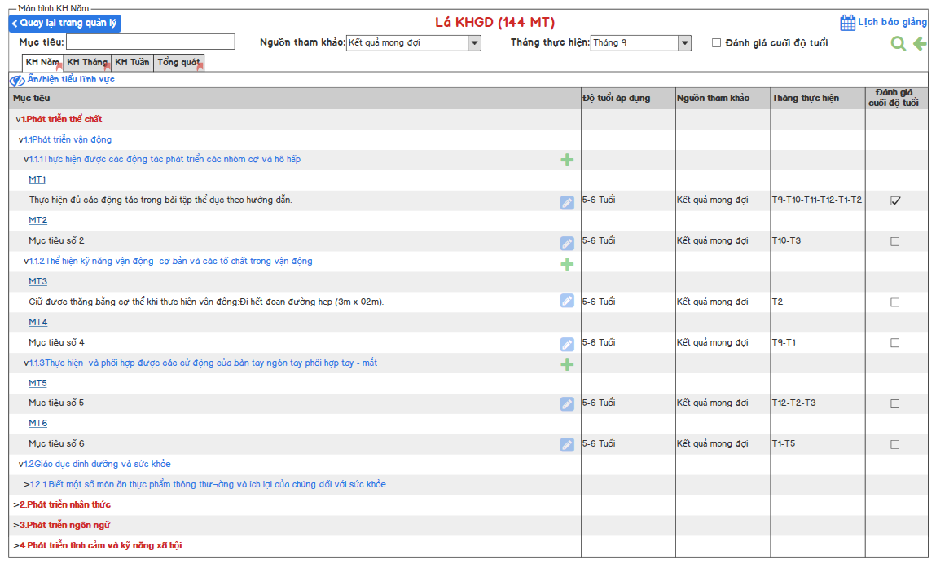

*Hình 2: Màn hình Soạn KH Năm lớp đơn*

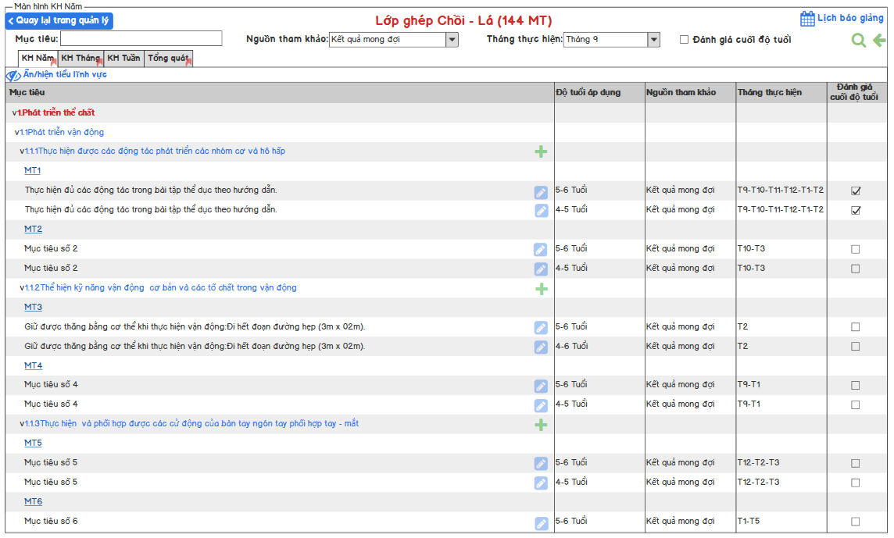

*Hình 3: Màn hình Soạn KH Năm lớp ghép*

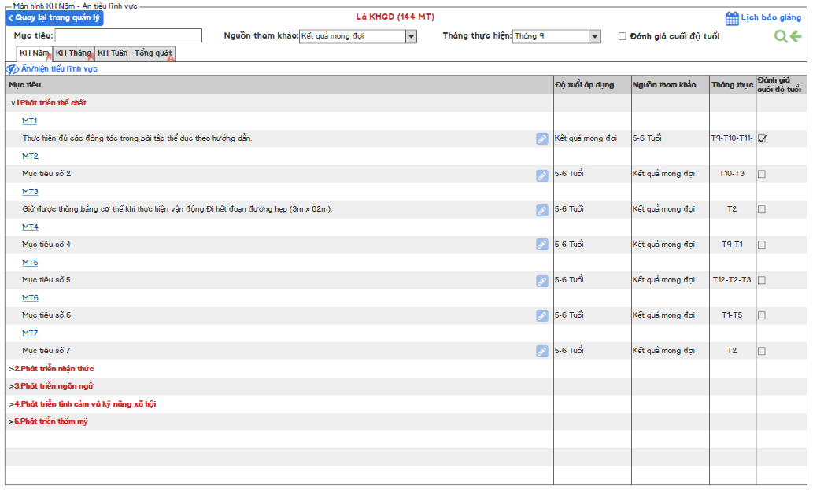

*Hình 4: Màn hình KH Năm đã ẩn tiểu lĩnh vực*

* **Mô tả trường dữ liệu**

|  |  |  |
| --- | --- | --- |
| STT | Trường dữ liệu | Ý nghĩa, xử lý |
|  |  | Tiêu đề màn hình, load tên bộ KHGD đang thao tác thực hiện. |
|  | Mục tiêu | Nhập text lọc tìm mục tiêu hiển thị trên lưới dữ liệu |
|  | Nguồn tham khảo | Chọn nguồn tham khảo từ danh mục lọc tìm mục tiêu hiển thị trên lưới dữ liệu |
|  | Tháng thực hiện | Chọn tháng từ danh mục lọc tìm mục tiêu hiển thị trên lưới dữ liệu |
|  | Đánh giá cuối độ tuổi | Lọc tìm các mục tiêu dùng để đánh đánh giá cuối độ tuổi |
|  | Lưới dữ liệu | Mặc định vào màn hình Soạn KH Năm load tất cả mục tiêu trong KH Năm.  Hiển thị dữ liệu:   * Khung sườn Lĩnh vực -> tiểu lĩnh vực - > Mục tiêu theo tiểu lĩnh vực * Hiển thị mục tiêu lớp ghép như hình 3:một mục tiêu có 2 dòng text mục tiêu cho 2 độ tuổi khác nhau * Độ tuổi áp dụng: hiển thị độ tuổi của mục tiêu. * Nguồn tham khảo load theo chi tiết mục tiêu * Tháng thực hiện load dữ liệu theo mục tiêu đã phân vào Tháng/Chủ đề.Nếu mục tiêu chưa phân vào Tháng thì để trống. * Đánh giá cuối độ tuổi load dữ liệu theo checkbox chi tiết mục tiêu. * Hiển thị button  ở tiểu lĩnh vực – mục tiêu chung.   🡺 sai nha: dấu + hiện cho MỤC TIÊU CHUNG, ko fai tiểu lĩnh vực.  Trả lời: Tiểu lĩnh vực tên gọi chung bao gồm: Tiểu lĩnh vực (cấp 2) và Mục tiêu chung (cấp 3) xem file exel Linh vực phát triễn -> Lĩnh vực thể chất và nhận thức thì có 3 cấp, còn Lĩnh vực ngôn ngữ, quan hệ, thẩm mỹ có 2 cấp nên trong chuyên môn mầm non thường gọi chung là tiểu lĩnh vực.   * Hiển thị button  ở từng mục tiêu. |

* **Các sự kiện**

|  |  |  |
| --- | --- | --- |
| STT | Sự kiện | Ý nghĩa, xử lý |
|  |  | Click để quay lại màn hình quản lý chương trình khung mầm non |
|  |  | * Click để lọc hiển thị mục tiêu trong KH Năm * Mặc định vào màn hình sẽ load tất cả dữ liệu mục tiêu KH Năm.   Lọc hiển thị theo điều kiện:   * Mục tiêu: hiển thị dữ liệu theo text nhập được nhập vào. * Nguồn tham khảo: hiển thị dữ liệu theo nguồn đang chọn. * Tháng thực hiện: hiển thị tất cả mục tiêu có dữ liệu tháng đang được chọn. * Đánh giá cuối độ tuổi: hiển thi dữ liệu có check vào ô Đánh giá cuối độ tuổi. |
|  |  | Click để xoá tìm kiếm. |
|  |  | Click để mở popup Lịch báo giảng dùng để cấu hình lịch giảng dạy trong năm học. |
|  |  | Click để ẩn đi các tiểu lĩnh vực cấp 2, cấp 3. Hiển thị trên lưới dữ liệu cấp 1: Lĩnh vực và cấp 4: Mục tiêu (xem hình ẩn tiểu lĩnh vực) |
|  |  | Click để mở popup thêm mục tiêu, dùng để thêm mới mục tiêu vào KH Năm.  Dữ liệu gợi ý load theo tiểu lĩnh vực đang chọn thao tác. |
|  |  | Click để mở popup thông tin mục tiêu, dùng để chỉnh sửa chi tiết mục tiêu – nội dung giáo dục. |
|  |  | Click vào để show hoặc ẩn đi chi tiết Lĩnh vực. |

#### Popup Thêm mục tiêu

* **Mô tả yêu cầu**
* Popup dùng để thao tác thêm mới mục tiêu vào KH Năm
* Hiển thị gợi ý mục tiêu – nội dung giáo dục theo tiểu lĩnh vực, theo độ tuổi của bộ KHGD.
* Hiển thị tab độ tuổi ứng với độ tuổi của bộ KHGD. Lớp ghép bao nhiêu độ tuổi thì hiển thị số lượng tab tương ứng với số độ tuổi có trong lớp ghép VD: Hình 3 thêm mục tiêu cho lớp ghép 2 độ tuổi 5-6 và 4-5 tuổi.
* Ràng buộc mỗi độ tuổi chỉ được check chọn 1 gợi ý để làm mục tiêu
* Cho phép người dùng tự nhập text mục tiêu khi không dùng câu gợi ý từ hệ thống.
* Cho phép chọn một hoặc nhiều câu gợi ý nội dung thao khảo.Một mục tiêu được phép có nhiều nội dung giáo dục.
* Cho phép người dùng tự nhập text nội dung giáo dục khi không dùng câu gợi ý từ hệ thống.
* Số thứ tự mặc định tự đánh số tiếp theo so với số mục tiêu có trên hệ thống, người dùng có thể sắp xếp lại thứ tự mục tiêu bằng cách nhập lại số thứ tự cho mục tiêu.
* Cho phép xác định các mục tiêu dùng để đánh giá vào cuối độ tuổi(khối 5-6 tuổi), cuối giai đoạn (khối nhà trẻ).
* Riêng khối 5-6 Tuổi hiển thị chỉ số ở phần gợi ý mục tiêu theo tiểu lĩnh vực – mục tiêu chung.
* Tự điền chỉ số vào textbox chỉ số nếu người dùng chọn gợi ý mục tiêu tham khảo là phần chỉ số, textbox chỉ số không được chỉnh sửa chỉ hiển thị số vào textbox khi mục tiêu là 120 chỉ số theo bộ chuẩn trẻ 5 Tuổi.
* Chức năng cho phép thêm liên tiếp mục tiêu vào KH Năm.
* Chức năng thêm mục tiêu Cấp sở tương tự Cấp trường.
* **Mô tả giao diện**

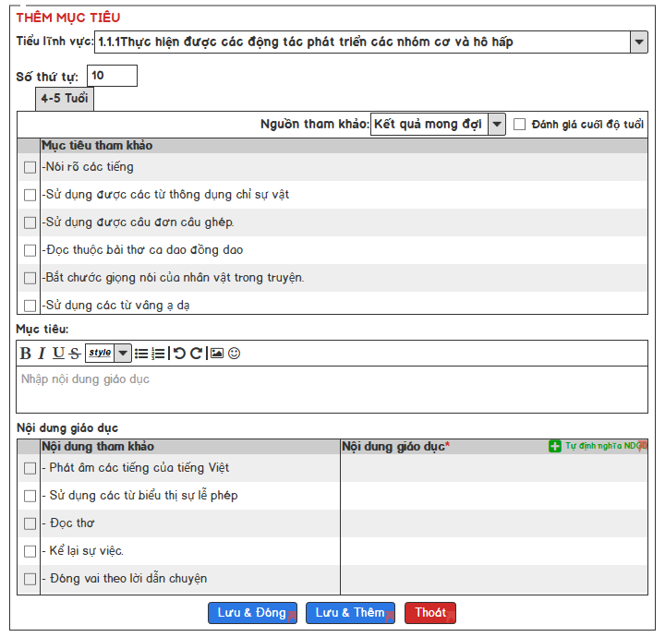

*Hình 1: Thêm mục tiêu khối 4-5 Tuổi trở xuống*

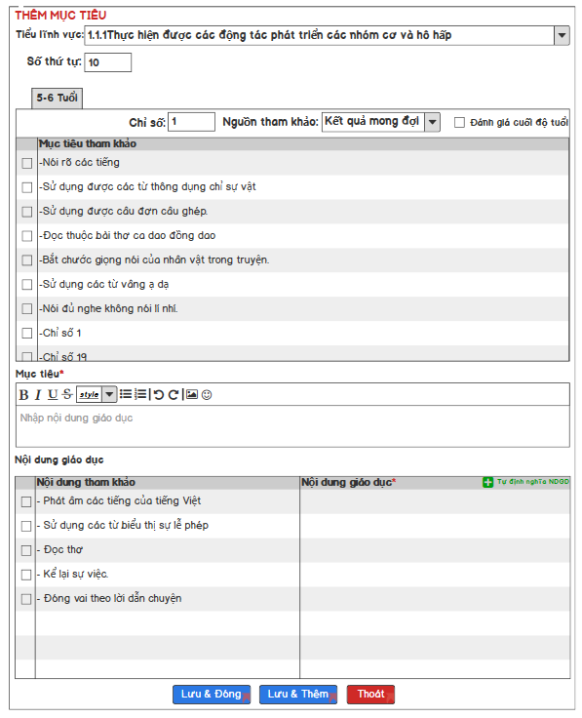

*Hình 2: Thêm mục tiêu cho khối 5-6 Tuổi*

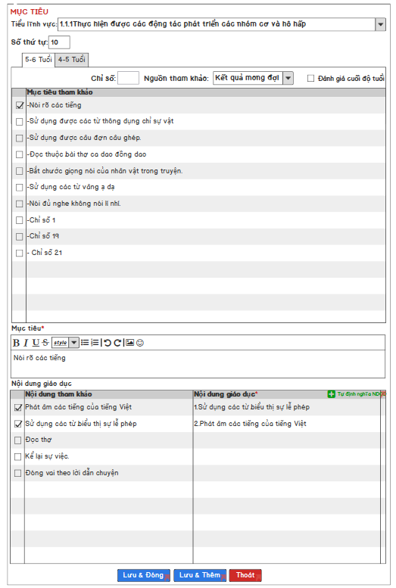

*Hình 3: Thêm mục tiêu lớp ghép khối 5-6 Tuổi*

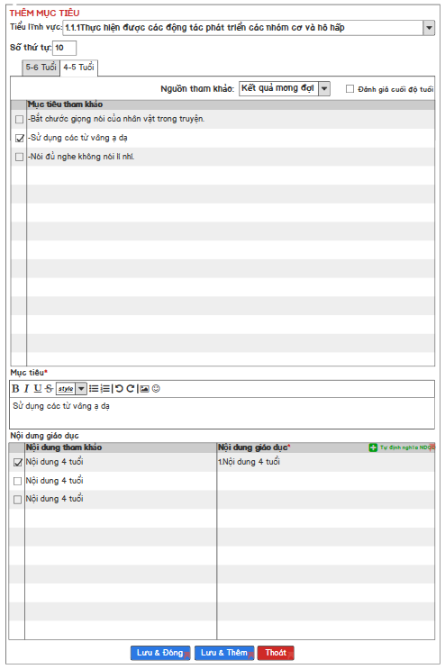

*Hình 4: Thêm mục tiêu cho lớp ghép khối 4-5 Tuổi trở xuống*

*🡺 textbox nhập chỉ số: có cho phép người dùng nhập và chính sửa ko? Tự nhập hay lấy từ danh mục nào đó? Thiếu mô tả rõ ràng cái nào cho nhập, cái nào readonly. Trả lời: Có trong bảng mô tả trường dữ liệu. Textbox chỉ số chỉ hiển thị tự động khi người dùng chọn gợi ý là chỉ số và không được phép chỉnh sửa phần này.*

*🡺 Lớp ghép: Chỗ mục tiêu tham khảo: có khi nào 2 độ tuổi có cùng mục tiêu ko? Vậy load double lên trên GUI ah? Trả lời: thường 2 độ tuổi ghép là gần nhau vd: 3-4 tuổi sẽ ghép 4-5 tuổi vì vậy câu từ gợi ý sẽ khác nhau về từ ngữ, chỉ có vài trường hợp đặc biệt 2 độ tuổi cùng một mục đích sẽ có 1 đến 2 câu gợi ý giống nhau trong cùng tiểu lĩnh vực. Hiện tại phần hiển thị cho lớp ghép sửa được cải tiến sau.*

*Rồi nội dung tham khảo: đối với lớp ghép: có tách ra làm 2 nội dung tham khảo cho từng mục tiêu ko? Trả lời: phần gợi ý nội dung cũng hiển thị gợi ý 2 độ tuổi như mục tiêu nhưng vì Hiện tại đang xây dựng các chức năng chính cho 1 độ tuổi trước sau đó phần lớp ghép sẽ được thực hiện cải tiến sau.*

*Nội dung tham khảo có load động theo mục tiêu nào được chọn bên trên hay ko? Hay load ALL ? không thấy mô tả cách load data cho đúng. Trả lời: Mặc định load ALL phần gợi ý mục tiêu và nội dung giáo dục theo độ tuổi theo tiểu lĩnh vực (cấp 2 và cấp 3) trong file exel Linh vuc phat trien để người dùng tùy ý chọn phần gợi ý tùy ý xác định nội dung cần dạy cho mục tiêu là gì vì trong hướng dẫn giảng dạy mầm non cũng không ràng buộc rõ rang là nhất thiết nội dung giáo dục đó là bắt buộc phải theo mục tiêu nào. NỘI DUNG MÔ TẢ LỚP GHÉP SẼ HỌP VÀO SÁNG 18/06/2021.*

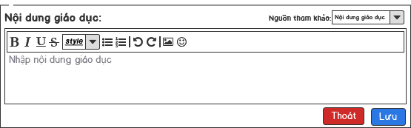

*Hình 5: popup tự định nghĩa nội dung giáo dục.*

*Nhập Nội dung tham khảo : có cần chèn hình và format ko? Thấy đa số dữ liệu nội dung biểu diễn trên lưới thì nhét hình và xuống hàng, format liệu có cần thiết hay ko? Trả lời: Phần thiết lập mục tiêu -> nội dung giáo dục không chèn hình ảnh. Đơn thuần mục tiêu và nội dung giáo dục điều nhập text,cho phép nhập nhiều dòng, cho phép format text như in đậm,in nghiêng.*

* **Mô tả trường dữ liệu**

|  |  |  |
| --- | --- | --- |
| STT | Trường dữ liệu | Ý nghĩa, xử lý |
|  | Tiểu lĩnh vực | Hiển thị tiểu lĩnh vực – mục tiêu chung đang chọn thêm mục tiêu vào.  🡺 Hình như dùng từ sai “tiểu lĩnh vực” rất nhiều 🡺 nguy cơ gây dev hiểu nhầm sẽ load ko đúng data. Xem lại chỗ đó là tiểu lĩnh vực (cấp 2) hay là Mục tiêu chung (cấp 3). Cấp 4 sẽ là các mục tiêu cụ thể. 🡺 rà soát và sửa lại tên cho đúng  Trả lời: Từ ngữ chuyên môn mầm non Cấp 2(tiểu lĩnh vực) và Cấp 3(mục tiêu chung): được gọi chung là tiểu lĩnh vực thuộc Lĩnh vực phát triễn nào. |
|  | Số thứ tự | - Hiển thị số thứ tự tiếp theo khi tạo mới mục tiêu  - Nhập lại số để thay đổi thứ tự mục tiêu. |
|  |  | - Hiển thị Tab độ tuổi ứng với độ tuổi bộ KHGD  - Lớp đơn chỉ hiển thị một tab độ tuổi như hình 1, hình 2.  - Lớp ghép hiển thị số lượng tab độ tuổi tương ứng độ tuổi trong lớp ghép như hình 3, hình 4.  - Các phần thông tin: Chỉ số, nguồn tham khảo, Đánh giá cuối độ tuổi, Mục tiêu, nội dung giáo dục hiển thị thay đổi theo từng tab độ tuổi. |
|  | Chỉ số | - Hiển thị chỉ số nếu mục tiêu được chọn từ gợi ý 120 chỉ số theo bộ chuẩn trẻ 5 Tuổi  - Chỉ hiện thị khi mục tiêu là chỉ số, không cho phép chỉnh sửa chỉ số trong textbox. |
|  | Nguồn tham khảo | Chọn từ danh mục để xác định nguồn mục tiêu  Danh mục nguồn tham khảo:   * Kết quả mong đợi * Nội dung giáo dục * Bộ chuẩn * Tài liệu hướng dẫn * Địa phương |
|  | Đánh giá cuối độ tuổi | Xác định mục tiêu dùng vào việc đánh giá trẻ vào cuối giai đoạn – cuối độ tuổi. |
|  | Mục tiêu tham khảo | Bảng gợi ý câu mẫu chọn làm mục tiêu.   * Load câu mẫu gợi ý dùng làm mục tiêu * Khối 5-6 tuổi hiển thị thêm câu gợi ý chỉ số từ bộ chuẩn theo từng tiểu lĩnh vực. |
|  | Mục tiêu | - Khung text hiển thị mục tiêu  - Cho phép nhập liệu trực tiếp, hổ trợ công cụ định dạng văn bản  - Cho phép nhập nhiều dòng. |
|  | Nội dung giáo dục | Bảng gợi ý câu mẫu chọn làm nội dung giáo dục cho mục tiêu  **Cột trái:**   * Load câu mẫu gợi ý dùng làm nội dung giáo dục * Lớp ghép: hiển thị gợi ý theo các độ tuổi trong lớp ghép.   **Cột phải:** dùng để hiển thị thông nội dung giáo dục. |
|  | Khung nhập liệu nội dung giáo dục | - Khung text hiển thị nội dung giáo dục  - Cho phép nhập liệu trực tiếp, hổ trợ công cụ định dạng văn bản  - Cho phép nhập nhiều dòng. |

* **Các sự kiện**

|  |  |  |
| --- | --- | --- |
| STT | Sự kiện | Ý nghĩa, xử lý |
|  |  | Check vào ô để xác định mục tiêu dùng để đánh giá trẻ ở cuối độ tuổi. |
|  |  | Click để mở popup nhập text tự định nghĩa nội dung giáo dục (Hình 5)  Nhập text trực tiếp trên popup, click Lưu tắt popup hiển thị dòng text đã nhập, đánh số thứ tự tự động. |
|  |  | **Mục tiêu:**  - Check chọn gợi ý, tự động hiện text vào khung nhập liệu mục tiêu  - Chỉ được phép chọn 1 gợi ý để làm mục tiêu.  **Nội dung giáo dục:**  - Check chọn gợi ý, tự động hiển thị nội dung đã chọn sang cột bên phải, đánh số tự động cho mỗi dòng nội dung giáo dục.  - Cho phép chọn một hoặc nhiều dòng gợi ý cho một mục tiêu  🡺 có ràng buộc nội dung nào của mục tiêu nào ko? (lớp ghép nhiều độ tuổi)  Trả lời: không có rang buộc nội dung nào phải theo mục tiêu nào, chỉ cần load ALL dữ liệu lên để người dung tự chọn gợi ý. |
|  |  | Click để lưu lại dữ liệu và đóng popup thêm mục tiêu  Quay lại màn hình KH Năm |
|  |  | Click để lưu lại dữ liệu và reset popup thêm mục tiêu để tiếp tục thêm mục tiêu khác vào tiểu lĩnh vực – mục tiêu chung đang chọn. |
|  | Tiểu lĩnh vực | Chọn lại tiểu lĩnh vực – mục tiêu chung từ danh mục khi muốn thêm tiếp mục tiêu từ tiểu lĩnh khác. |

#### Popup Thông tin mục tiêu

* **Mô tả yêu cầu**
* Popup hiển thị thông tin mục tiêu đã tạo khi thao tác vào button chỉnh sửa ở màn hình KH Năm.
* Cho phép thay đổi nội dung mục tiêu.
* Chỉnh sửa nội dung giáo dục, bổ sung nội dung giáo dục.
* Không cho phép thay đổi tiểu lĩnh vực – mục tiêu chung.
* Thay đổi số thứ tự mục tiêu. Sắp xếp vị trí mục tiêu theo số thứ tự.
* **Mô tả giao diện**

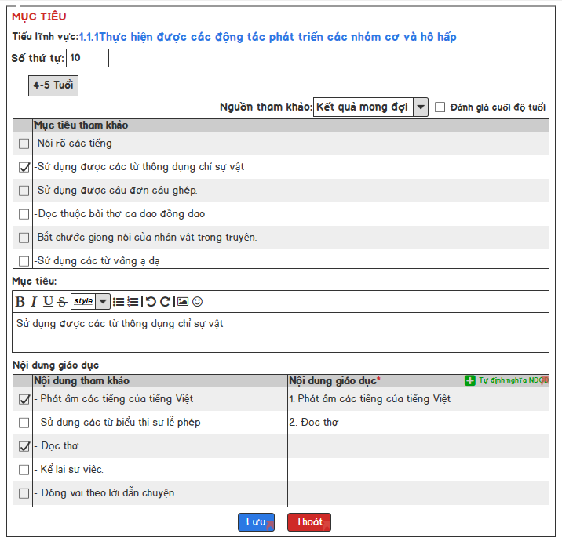

*Hình: Thông tin mục tiêu khối 4-5 Tuổi trở xuống*

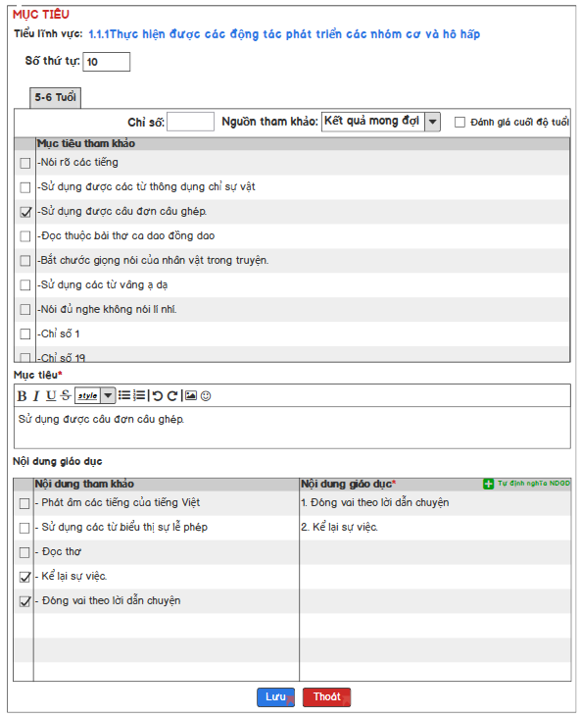

*Hình 2: Thông tin mục tiêu khối 5-6 Tuổi*

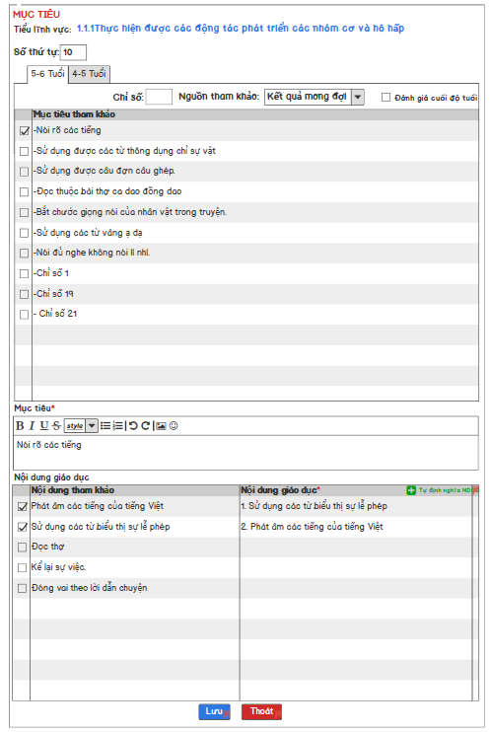

*Hình 3: Thông tin mục tiêu lớp ghép khối 5-6 Tuổi*

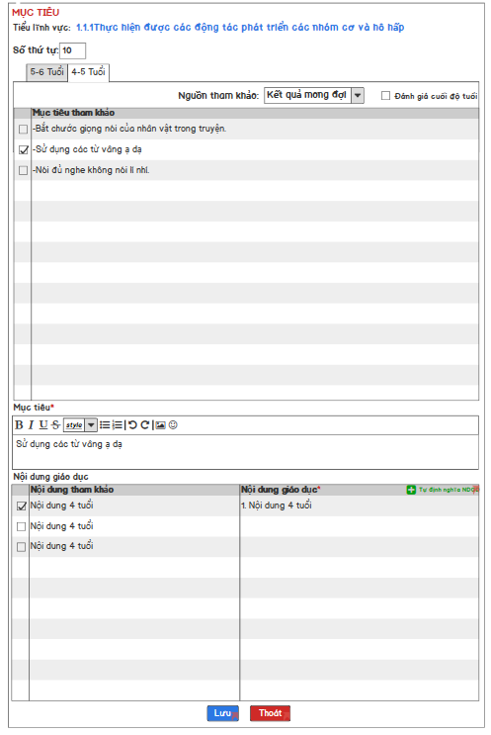

*Hình 4: Thông tin mục tiêu lớp ghép khối 4-5 Tuổi trở xuống*

* **Mô tả trường dữ liệu**

|  |  |  |
| --- | --- | --- |
| STT | Trường dữ liệu | Ý nghĩa, xử lý |
|  |  | Hiển thị tiểu lĩnh vực của mục tiêu đang xem thông tin.  Trường dữ liệu không được phép thay đổi vì mục tiêu đang quản lý theo tiểu lĩnh vực – mục tiêu chung |
|  | Số thứ tự | Hiển thị số thứ tự mục tiêu  Nhập lại số để thay đổi thứ tự mục tiêu. |
|  |  | - Hiển thị Tab độ tuổi ứng với độ tuổi bộ KHGD  - Lớp đơn chỉ hiển thị một tab độ tuổi như hình 1, hình 2.  - Lớp ghép hiển thị số lượng tab độ tuổi tương ứng độ tuổi trong lớp ghép như hình 3, hình 4.  - Các phần thông tin: Chỉ số, nguồn tham khảo, Đánh giá cuối độ tuổi, Mục tiêu, nội dung giáo dục hiển thị thay đổi theo từng tab độ tuổi. |
|  | Chỉ số | - Texbox hiển thị chỉ số  - Định nghĩa mục tiêu thuộc 120 chỉ số bộ chuẩn trẻ 5 Tuổi  - Chỉ hiển thị không cho phép thay đổi chỉ số.  - Trong trường hợp thay đổi mục tiêu không còn check vào các gợi ý thuộc 120 chỉ số textbox sẽ không hiển thị chỉ số nữa. |
|  | Nguồn tham khảo | Hiển thị dữ liệu nguồn tham khảo mục tiêu.  Danh mục nguồn tham khảo:   * Kết quả mong đợi * Nội dung giáo dục * Bộ chuẩn * Tài liệu hướng dẫn * Đại phương |
|  | Đánh giá cuối độ tuổi | Xác định mục tiêu dùng vào việc đánh giá trẻ vào cuối giai đoạn – cuối độ tuổi. |
|  | Mục tiêu tham khảo | Bảng gợi ý câu mẫu chọn làm mục tiêu.   * Load câu mẫu gợi ý dùng làm mục tiêu * Check vào câu gợi ý đã được chọn khi tạo mới mục tiêu, nếu người dùng tự định nghĩa mục tiêu thì không hiển thị check các câu gợi ý.   - Khối 5-6 tuổi hiển thị thêm câu gợi ý chỉ số từ bộ chuẩn theo từng tiểu lĩnh vực. |
|  | Mục tiêu | - Khung text hiển thị mục tiêu  - Cho phép nhập liệu trực tiếp, hổ trợ công cụ định dạng văn bản  - Cho phép nhập nhiều dòng. |
|  | Nội dung giáo dục | Bảng gợi ý câu mẫu chọn làm nội dung giáo dục cho mục tiêu  **Cột trái:**   * Load câu mẫu gợi ý dùng làm nội dung giáo dục * Lớp ghép: hiển thị gợi ý theo các độ tuổi trong lớp ghép.   **Cột phải:** dùng để hiển thị thông nội dung giáo dục. |
|  | Khung nhập liệu nội dung giáo dục | - Khung text hiển thị nội dung giáo dục  - Cho phép nhập liệu trực tiếp, hổ trợ công cụ định dạng văn bản  - Cho phép nhập nhiều dòng. |

* **Các sự kiện**

|  |  |  |
| --- | --- | --- |
| STT | Sự kiện | Ý nghĩa, xử lý |
|  |  | Click để check hoặc bỏ check. Thay đổi xác định mục tiêu đánh giá. |
|  |  | Click để bổ sung thêm nội dung giáo dục vào mục tiêu. |
|  |  | Click để mở popup chính sửa text mục tiêu – nội dung giáo dục. |
|  |  | Click để xoá mục tiêu – nội dung giáo dục |
|  |  | Click để lưu lại thay đổi chỉnh sửa dữ liệu, quay lại màn hinh KH Năm.  Thao tác xoá mục tiêu -> lưu lại dữ liệu sẽ xoá khỏi KH Năm. |
|  |  | Click để thoát popup. |

#### Popup Lịch báo giảng

* **Mô tả yêu cầu**
* Chức năng lịch báo giảng Cấp sở tương tự Cấp trường.
* Hiển thị popup khi click vào button Lịch báo giảng ở các màn hình Tổng quát, KH Năm, KH Tháng
* Dùng để cấu hình lịch báo giảng cho bộ KHGD.
* Cho phép người dùng tuỳ chỉnh lịch Tháng hiển thị ở KH Tháng theo cấu hình lịch báo giảng.
* Ngày bắt đầu – ngày kết thúc dùng để Tự động tính số lượng tuần trong Tháng/Chủ đề.
* Cho phép thay đổi text tên Tháng – Tuần thành chủ đề.
* 🡺 “Chỉ được phép thay đổi số lượng tuần” 🡪 chỉ được phép thay đổi ngày bắt đầu, ngày kết thúc của tháng thôi chứ, tuần là hệ thống tự tính mà chứ user đâu có được thay đổi? Trả lơi: Dạ ý nó tương tự ạ, chỉ được phép thay đổi ngày bắt đầu ngày kết thúc thôi ạ
* Không được phép chọn ngày bắt đầu trùng với các ngày đã cấu hình ở Tháng/Chủ đề khác.
* Khi thay đổi cấu hình trong lịch báo giảng phải dùng nút button Cập nhật để cập nhật lại dữ liệu lịch báo giảng. Trong trường hợp người dùng vô tình thay đổi cấu hình thì có dùng button Thoát để không cập nhật dữ liệu.
* Cách tính Tuần: Dựa vào ngày bắt đầu và ngày kết để tính tuần. Một tuần: thứ 2 -> thứ 6. VD: Tháng 9 sẽ là 5 tuần. tuần 5 – tháng 9 có 4 ngày 27,28,29,30 so với tháng 10 chỉ có 3 ngày. Trong 1 tuần số ngày của tháng lớn hơn số ngày của tháng sau thì tuần đó sẽ được tính cho tháng trước. Vì vậy số lượng tuần sẽ dựa vào thao tác chọn ngày bắt đầu và ngày kết thúc hiển thị danh sách tuần như hình mô tả giao diện.

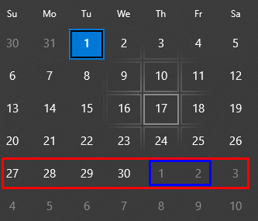

* **Mô tả giao diện**

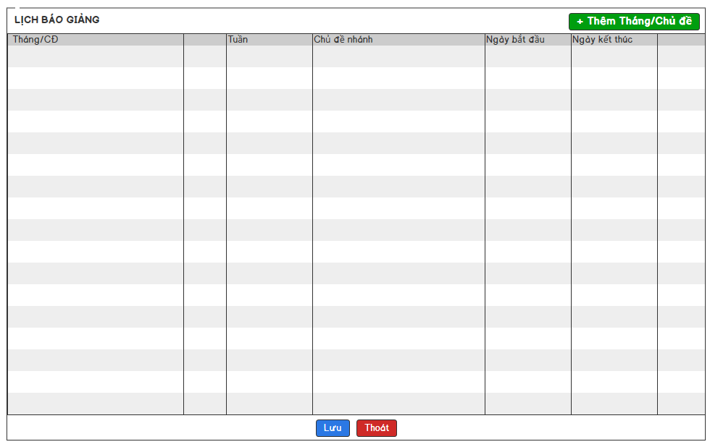

*Hình: popup Lịch báo giảng khi chưa cấu hình.*

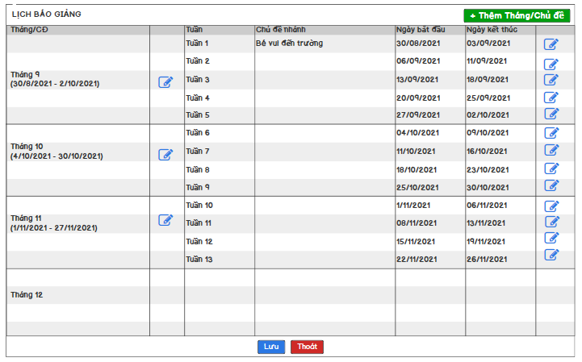

*Hình: popup Lịch báo giảng khi đã cấu hình.*

*🡺 nên bố trí lại layout của cột bên phải cho khớp và thống nhất với UI Grid của school hiện tại: tách cột đó thành 5 cột con: Tuần thứ, Tên chủ đề nhánh, từ ngày, đến ngày, cột chứa nút Sửa ->Trả lời: dạ vâng anh, cái này hợp lý ạ.*

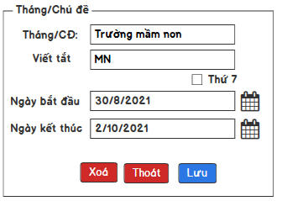

*Hình: popup nhập/chỉnh sửa thông tin Tháng/Chủ đề*

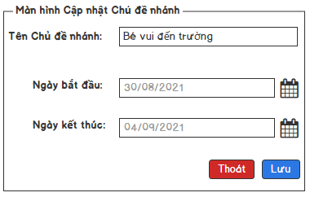

*Hình: popup nhập/chỉnh sửa thông tin Tuần thành chủ đề nhánh*

* **Mô tả trường dữ liệu**

|  |  |  |
| --- | --- | --- |
| STT | Trường dữ liệu | Ý nghĩa, xử lý |
|  |  | Tiêu đề popup |
|  | Lưới dữ liệu | Hiển thị các dữ liệu:  Tháng/Chủ đề:  - Tên Tháng/Chủ đề  - hiển thị ngày bắt đầu – ngày kết thúc theo Tháng/Chủ đề. VD: (30/08/2021 – 02/10/2021)  - Nút edit Tháng/Chủ đề  Tuần:  - Tuần thứ (hiển thị theo danh sách tuần trong Tháng/Chủ đề)  - Tên tuần (chủ đề nhánh), Sắp xếp tên tuần theo thứ tự như hình mô tả.  - Ngày bắt đầu của Tuần  - Ngày kết thúc của Tuần  - Nút edit Tuần |
|  | Tháng/Chủ đề | Nhập text tên tháng hoặc tên chủ đề |
|  | Viết tắt | Nhập text định nghĩa ký tự hiển thị trong checklist nội dung giáo dục ở màn hình KH Tháng. |
|  | Tên chủ đề nhánh | Textbox dùng để nhập liệu tên hiển thị Tuần ra lưới dữ liệu. |
|  |  | Checkbox dùng để xác định tuần bắt đầu từ thứ 2 và kết thúc vào thứ 7.  Dùng để xác định móc thời gian tính số tuần cho Tháng/Chủ đề. |
|  | Ngày bắt đầu | Ngày bắt đầu của tháng/chủ đề, dùng để thay đổi lại ngày bắt đầu của tháng/chủ đề xác định số lượng tuần trong tháng/chủ đề  Ngày bắt đầu của Tuần không cho phép chỉnh sửa, load theo tuần đang chọn thao tác. |
|  | Ngày kết thúc | Ngày kết thúc của tháng/chủ đề dùng, dùng để thay đổi lại ngày kết thúc của tháng/chủ đề xác định số lượng tuần trong tháng/chủ đề  Ngày kết thúc của Tuần không được phép chỉnh sửa, load theo tuần đang chọn thao tác |

* **Các sự kiện**

|  |  |  |
| --- | --- | --- |
| STT | Sự kiện | Ý nghĩa, xử lý |
|  |  | Click mở **popup nhập/chỉnh sửa thông tin Tháng/Chủ đề**, để bổ sung Tháng vào lưới dữ liệu.  Cấu hình ngày bắt đầu – ngày kết thúc Tháng/Chủ đề  Bấm Lưu khi hoàn tất thao tác cấu hình, lưu dữ liệu, hiển thị Tháng vừa cấu hình lên lưới dữ liệu.  Hiển thị thông báo “Cập nhật thành công” |
|  |  | Button edit cột 2 trên Gird, dùng để chỉnh sửa cấu hình Tháng/Chủ đề.  - Click mở popup nhập/chỉnh sửa thông tin Tháng/Chủ đề  - Cho phép nhập text vào textbox Tháng/Chủ đề  - Cho phép thay đổi Ngày bắt đầu – Ngày kết thúc của Tháng  - Cho phép nhập text vào Textbox viết tắt dùng để hiển thị tên các cột checkbox trên lưới dữ liệu phân nội dung vào Tháng/Chủ đề. |
|  |  | Button edit cột 7 trên Gird, dùng để chỉnh sửa tên Tuần thành chủ đề nhánh.  - Click mở popup nhập/chỉnh sửa thông tin Tuần thành chủ đề nhánh  - Chỉ cho phép nhập text vào textbox Chủ đề nhanh  - Không cho phép thay đổi Ngày bắt đầu – Ngày kết thúc tuần. |
|  |  | Click để xoá Tháng/Chủ đề.  Khi người dùng click vào nút Xóa ở Tháng/Chủ đề đang thao tác -> Hiển thị thông báo “Khi xóa Tháng/Chủ đề sẽ không khôi phục dữ liệu được,Thầy cô vẫn muốn tiếp tục?” Nếu người dùng xác nhận sẽ thực hiện xóa data.  Sau khi xóa hiện thông báo “Xóa thành công” |
|  |  | Sự kiện thay đổi ngày bắt đầu – ngày kết thúc làm dư tuần có dữ liệu ra ngoài.  Hiển thị thông báo trên *popup nhập/chỉnh sửa thông tin Tháng/Chủ đề*    Hiện comboBox các tuần có trong lịch báo giảng, cho phép chọn tuần để di chuyển tuần dư tới.  Bấm nút di chuyển để thực hiện di chuyển tuần và sắp xếp lại vị trí các tuần trên Grid  Bấm nút Xoá tuần dư để bỏ đi dữ liệu tuần dư.  Sau cùng bấm Lưu để lưu lại thay đổi lịch báo giảng. |
|  | **Lưu** | Click để cập nhật dữ liệu cấu hình Lịch báo giảng, hiển thị trên màn hình KH Tháng.  Hiển thị thông báo: “Cập nhật thành công” |
|  |  | Click để tắt popup.  Quay lại màn hình KH Tháng. |

Chưa thấy mô tả ràng buộc cho popup lịch báo giảng:

+ Khi nào được sửa , và phạm vi được sửa là những mục nào?

Trả lời: Được phép chỉnh sửa khi click vào biểu tượng  tương ứng Tháng/Chủ đề muốn tháo tác, ràng buộc không cho phép chọn khoản thời gian đã thiết lập Tháng/Chủ đề khác,kiểm tra trong tuần có data hiện cảnh báo nếu thay sẽ ảnh hưởng dữ liệu trong tuần. Phạm vi chỉnh sửa: Tên Tháng/Chủ đề, Ngày bắt đầu – ngày kết thúc theo Tháng/Chủ đề đang chọn thao tác.

+ Nếu có data đang tồn tại liên quan tới lịch báo giảng của tháng hay tuần đó, thì data đó sẽ được xử lý như thế nào khi sửa?

Trả lời:

* Data Thang/chủ đề: các mục tiêu – nội dung giáo dục vẫn lưu trữ theo Tên Tháng/Chủ đề nếu thay đổi số lượng tuần trong Tháng thì data mục tiêu được gán vào Tháng/Chủ đề không ảnh hưởng.
* Data Tuần: sẽ lưu trữ hoạt động trong các tuần, data tuần sẽ thực hiện ở chức năng soạn KH Tuần, nếu thay đổi số lượng tuần trong Tháng/Chủ đề sẽ xảy ra 2 tình huống:

Ít hơn số tuần cũ: Số lượng tuần ít hơn sẽ dẫn đến sự kiện data 1 tuần bị dư ra bên ngoài. Data có trong tuần bị xóa được dời tạm ra ngoài chờ xác nhận xóa hẳn hoặc dời sang 1 tuần khác.

Nhiều hơn số tuần cũ: data trong các tuần cũ vẫn giữ nguyên chỉ bổ sung thêm tuần rỗng với điều kiện tuần mới phát sinh không trùng với các tuần đang ở Tháng/Chủ đề khác

+ Khi nào được xóa?

Trả lời: Khi người dùng click vào nút Xóa ở Tháng/Chủ đề đang thao tác -> Hiển thị thông báo “Khi xóa Tháng/Chủ đề sẽ không khôi phục dữ liệu được,Thầy cô vẫn muốn tiếp tục?” Nếu người dùng xác nhận sẽ thực hiện xóa data.

+ Nếu xóa thì data đang tồn tại sẽ xử lý ntn? Có nhu cầu xóa hẳn hay giữ lại để phục hồi gì ko?

Trả lời: Có nhu cầu khôi phục lại dữ liệu nhưng nếu lưu lại quá nhiều dữ liệu rác thì có ảnh hưởng gì đến hệ thống hoặc tốc độ xử lý hệ thống không anh? Nếu không ảnh hướng đến hệ thống thì có thể bổ sung thêm phần lưu trữ data rác cho phép khôi phục lại.

#### Màn hinh Soạn KH Tháng

* **Mô tả yêu cầu**
* Màn hình tính năng quản lý mục tiêu phân bổ (dự kiến) vào từng Tháng/Chủ đề.
* Tính năng dùng để phân bổ mục tiêu cần xử lý ở các Tháng bằng check chọn đưa các nội dung giáo dục vào Tháng.
* Hiển thị dữ liệu tất cả mục tiêu từ KH Năm, khi dữ liệu mục tiêu thay đổi ở KH Năm thì mục tiêu ở KH Tháng cũng được cập nhật theo. Tính chất đồng bộ mục tiêu từ KH Năm – KH Tháng – KH Tuần.
* Hiện thị các cột chứa checkbox tương ứng cấu hình Tháng/Chủ đề.
* Tính năng lọc tìm mục tiêu theo text, đã dự kiến, chưa dự kiến.
* **Mô tả giao diện**

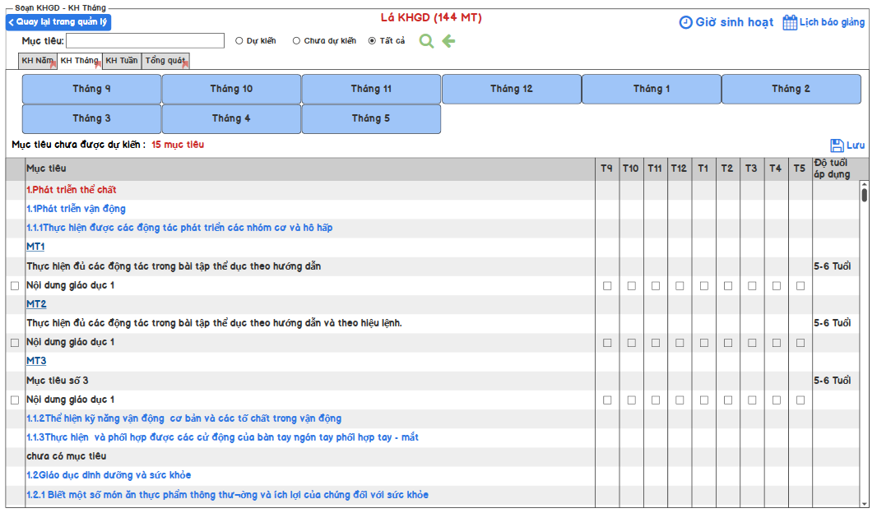

*Hình 1: Màn hình KH Tháng lớp đơn*

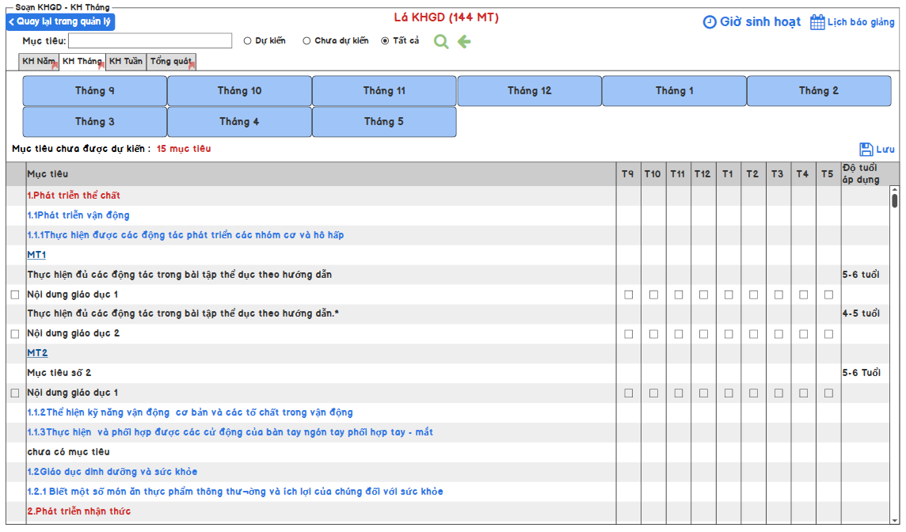

*Hình 2: Màn hình KH Tháng Lớp Ghép*

* **Mô tả trường dữ liệu**

|  |  |  |
| --- | --- | --- |
| STT | Trường dữ liệu | Ý nghĩa, xử lý |
|  |  | Tên bộ KHGD |
|  | Mục tiêu | Nhập text lọc tìm mục tiêu hiển thị trên lưới dữ liệu |
|  | Dự kiến | Radio button chọn để lọc các mục tiêu có nội dung giáo dục có sự kiện check vào Tháng/Chủ đề hiển thị lên lưới dữ liệu. |
|  | Chưa dự kiến | Radio button chọn để lọc các mục tiêu có nội dung giáo dục chưa có sự kiện check vào Tháng/Chủ đề hiển thị lên lưới dữ liệu. |
|  | Tất cả | Khi sang tab KH Tháng mặc định chọn radio button Tất cả.  Radio button dùng đề hiển thị tất cả mục tiêu từ tab KH Năm sang tab KH Tháng. |
|  |  | Cụm button hiển thị theo danh sách cấu hình Lịch bảo giảng.  Tên button lấy theo tên Tháng/Chủ đề. |
|  | Mục tiêu chưa được dự kiến: 15 mục tiêu | Label : Mục tiêu chưa được dự kiến: **15 mục tiêu**  **- 15 mục tiêu:** Đếm các mục tiêu còn nội dung giáo dục chưa được dự kiến (nội dung chưa có sự kiện check vào Tháng/Chủ đề)  - Chỉ cần có một nội dung nào đó chưa có sự kiện check vào Tháng/Chủ đề cũng được tính là mục tiêu chưa dự kiến xong. |
|  | Lưới dữ liệu | Mặc định vào màn hình Soạn KH Tháng load tất cả mục tiêu trong KH Năm.  Hiển thị dữ liệu trên Griddata như hình giao diện:   * Cột 1: checkbox chọn nhanh tất cả checkbox theo hàng ngang. * Cột Mục tiêu: Hiển thị Khung chương trình mầm non: **Lĩnh vực -> Tiểu lĩnh vực -> mục tiêu chung(nếu có) -> Mục tiêu -> Nội dung giáo dục.** * Các cột checkbox:   + tên cột lấy từ textbox **Viết tắt** trong *popup nhập/chỉnh sửa thông tin Tháng/Chủ đề*.  + Hiển thị số lượng cột dựa vào số lượng Tháng/Chủ đề đã được cấu hình trong **Lịch báo giảng.**   * Độ tuổi áp dụng:   + Hiển thị độ tuổi của mục tiêu đã đưuọc thiết lập từ KH Năm.  + Đối với lớp ghép hiển thị đúng độ tuổi ứng với từng mục tiêu đã đưuọc thiết lập từ KH Năm. |

* **Các sự kiện**

|  |  |  |
| --- | --- | --- |
| STT | Sự kiện | Ý nghĩa, xử lý |
|  |  | Click để quay lại màn hình quản lý chương trình khung mầm non |
|  |  | * Mặc định vào màn hình sẽ load tất cả dữ liệu mục tiêu từ KH Năm sang KH Tháng.   Click để lọc theo điều kiện:   * Mục tiêu: hiển thị dữ liệu theo text nhập được nhập vào textbox, hiển thị dữ liệu có chứa từ, ký tự được nhập trogn textbox. * Dự kiến: hiển thị các mục tiêu có nội dung giáo dục đã có sự kiện check vào Tháng/Chủ đề * Chưa dự kiến: hiển thị các mục tiêu có nội dung giáo dục chưa có sự kiện check vào Tháng/Chủ đề. Một mục tiêu có nhiều nội dung giáo dục, chỉ cần có một nội dung nào đó chưa có sự kiện check vào Tháng/Chủ đề cũng được tính là mục tiêu chưa dự kiến xong. * Tất cả: hiển thị tất cả mục tiêu từ KH Năm, không phân biệt có hoặc chưa check vào Thánh/Chủ đề. |
|  |  | Click để xoá tìm kiếm.  Hiển thị mặc định check radio button Tất cả, load tất cả mục tiêu lên lưới dữ liệu. |
|  |  | Click để vào popup chi tiết Tháng/Chủ đề. |
|  |  | Click để mở popup Lịch báo giảng dùng để cấu hình lịch giảng dạy trong năm học. |
|  |  | Click dể mở Popup Giờ sinh hoạt dùng để cấu hình Giờ sinh hoạt trong Tuần trong năm học. |
|  | Checkbox | - Check vào ô để xác định đưa nội dung đó vào Tháng để giảng dạy và đánh giá  - Khi check vào Tháng/Chủ đề nào thì khi vào chi tiết Tháng/Chủ đề đó xem sẽ hiển thị mục tiêu – nội dung giáo dục đã chọn.  - Khi check vào checkbox cột 1 ứng với từng dòng nội dung giáo dục thì sẽ check tất cả vào các checkbox Tháng/Chủ đề. |

#### Popup Giờ sinh hoạt

* **Mô tả yêu cầu**
* Hiện thị popup khi click vào button  ở màn hình KH Tháng.
* Cấu hình giờ sinh hoạt (tiết dạy) ứng dụng cho KH Tuần.
* Giờ sinh hoạt tham chiếu thông tư lấy từ danh mục cột D trong sheet Giờ sinh hoạt file exel (Linh Vuc Phat Trien)
* Sắp xếp vị trí Giờ sinh hoạt theo số thứ tự trong thông tin Giờ sinh hoạt.
* Mặc định khởi tạo giờ sinh hoạt áp dụng vào tất cả các tuần trong năm học.
* Cho phép tùy chỉnh giờ sinh hoạt chỉ được áp dụng và hiển thị ở các tuần theo điều kiện **Tuần áp dụng** trong thông tin giờ sinh hoạt
* Cho phép tùy chỉnh tên hiển thị Giờ sinh hoạt bên ngoài KH Tuần.
* **Mô tả giao diện**

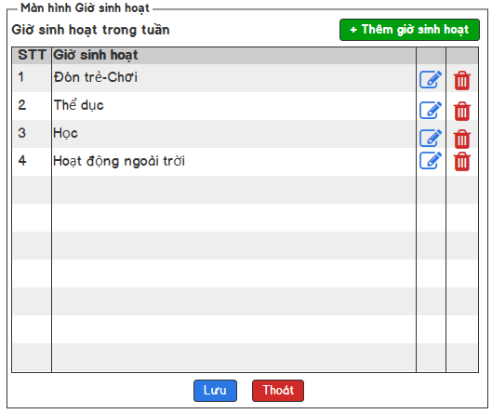

*Hình 1: popup giờ sinh hoạt cho tuần*

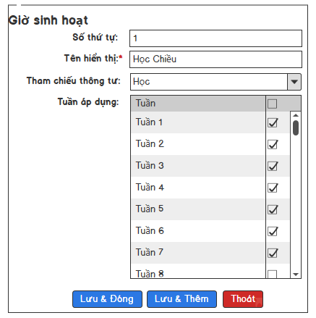

*Hình 2: popup thông tin giờ sinh hoạt*

* **Mô tả trường dữ liệu**

|  |  |  |
| --- | --- | --- |
| STT | Trường dữ liệu | Ý nghĩa, xử lý |
| Popup giờ sinh hoạt trong tuần | | |
|  | Tiêu đề | Giờ sinh hoạt trong tuần |
|  | Lưới dữ liệu | Load dữ liệu giờ sinh hoạt:   * STT: Số thứ tự giờ sinh hoạt. * Giờ sinh hoạt: Tên hiển thị GSH * Nút Edit * Nút Delete   Hiển thị danh mục giờ sinh hoạt mặc định khi load popup lần đầu khởi tạo giờ sinh hoạt cho KHGD.  Dữ liệu mặc định: STT,Tên hiển thị,Tham chiếu thông tư,Tuần áp dụng  **Mẫu giáo:** 3-4 Tuổi, 4-5 Tuổi, 5-6 Tuổi   * 1,Đón trẻ;chơi;thể dục sáng,Đón trẻ,Tất cả * 2,Học,Học,Tất cả * 3,Chơi-hoạt động ở các góc,Chơi-hoạt động ở các góc,Tất cả * 4,Chơi ngoài trời,Chơi ngoài trời,Tất cả * 5,Ăn bữa chính,Ăn bữa chính,Tất cả * 6,Ngủ,Ngủ,Tất cả * 7,Ăn bữa phụ,Ăn bữa phụ,Tất cả * 8,Chơi-hoạt động theo ý thích,Chơi-hoạt động theo ý thích,Tất cả * 9,Trẻ chuẩn bị ra về và trả trẻ,Trả trẻ,Tất cả   **Nhà trẻ:** 3-6 tháng,6-12 tháng,12-18 tháng,18-24 tháng,24-36 tháng   * 1,Đón trẻ,Đón trẻ,Tất cả * 2,Ngủ,Ngủ,Tất cả * 3,Ăn chính,Ăn bữa chính,Tất cả * 4,Chơi - Tập,Chơi-Tập, Tất cả * 5,Ngủ,Ngủ,Tất cả * 6,Ăn phụ,Ăn bữa phụ,Tất cả * 7,Chơi - Tập,Chơi-Tập,Tất cả * 8,Chơi/Trả trẻ,Trả trẻ,Tất cả |
| *popup thông tin giờ sinh hoạt* | | |
|  | Số thứ tự | - Textbox nhập số trực tiếp định nghĩa vị trí GSH.  - Khi thay đổi vị trí giờ sinh hoạt, thì Giờ sinh hoạt bên ngoài Gird KH Tuần cũng thay đổi theo  - Trường hợp các giờ sinh hoạt đã được gán Hoạt động cũng sẽ được di chuyển theo Giờ sinh hoạt đã được sắp xếp. |
|  | Tên hiện thị | - Textbox nhập text trực tiếp  - Text dùng để hiển thị bên ngoài Grid popup GSH trong tuần |
|  | Tham chiếu thông tư | - Chọn từ danh mục Giờ sinh hoạt theo thông tư lấy từ cột D sheet 5 file Linh Vuc Phat Trien  - Dùng để định nghĩa Giờ sinh hoạt đang hiển thị trên Grid tuần khi được thay đổi tên hiển thị thì đang tham chiếu tới giờ nào trong thông tư hỗ trợ người dùng có thể tùy chỉnh tên hiển thị GSH theo đơn vị, địa phương. |
|  | Tuần áp dụng | - Hiển thị trên lưới tất cả các tuần có trong năm học theo Lịch báo giảng.  Mặc định chọn check chọn Tất cả khi tạo mới giờ sinh hoạt, được áp dụng cho tất cả các Tuần trong năm học.  Khi check vào tuần nào sẽ chỉ áp dụng hiển thị Giờ sinh hoạt cho tuần đó. |

* **Mô tả sự kiện**

|  |  |  |
| --- | --- | --- |
| STT | Sự kiện | Ý nghĩa, xử lý |
|  |  | Click để mở popup thông tin nhập giờ sinh hoạt.  Load popup để trống các trưởng dữ liệu:  Số thứ tự: hiển thị số tiếp theo khi tạo mới  Tên hiển thị: để trống, nhập liệu trực tiếp, trường dữ liệu bắt buộc phải nhập  Tham chiếu thông tư:Để trống, chọn từ danh mục  Tuần áp dụng: Mặc định áp dụng cho Tất cả. |
|  |  | Nút edit giờ sinh hoạt, click để mở popup thông tin giờ sinh hoạt.  Load thông tin tương ứng Giờ sinh hoạt đang thực hiện Edit |
|  |  | Nút delete giờ sinh hoạt, Click để xóa giờ sinh hoạt  Ràng buộc khi xoá:  Kiểm tra Giớ sinh hoạt chưa có sự kiện gán hoạt động trong tuần cho phép xoá. Khi xoá xong hiển thị thông báo “**Xoá thành công**”  Kiểm tra Giờ sinh hoạt đã có sự kiện gán hoạt động vào giờ sinh hoạt trong tuần **Không cho phép xoá,** Hiển thị thông báo “**Giờ sinh hoạt đã có hoạt động giảng dạy trong tuần, không thể xoá Giờ sinh hoạt. Thầy/Cô có thẻ chọn lại Tuần áp dụng để ẩn Giờ sinh hoạt.”** |
|  |  | Lưu dữ liệu cấu hình giờ sinh hoạt hiển thị lên KH Tuần  Khi lưu hiển thị thông báo “Cập nhật thành công” |
|  |  | Click để tắt popup Giờ sinh hoạt trong tuần |
|  |  | Click dể Lưu dữ liệu và hiển thị dòng thông tin ra popup Giờ sinh hoạt trong tuần, tắt popup thông tin Giờ sinh hoạt |
|  |  | Click để Lưu dữ liệu Giờ sinh hoạt  Làm mới popup thông tin giờ sinh hoạt để người dùng tiếp tục nhập thông tin mới cho Giờ sinh hoạt khác. |
|  |  | Click để thoát popup Thông tin giờ sinh hoạt |

#### Màn hình Tổng quát

* **Mô tả yêu cầu**
* Màn hình tổng quát hiển thị thống kê số mục tiêu – nội dung giáo dục trong KH Năm, KH Tháng
* Hiển thị lịch báo giảng Tháng -> Tuần trên màn hình tổng quát.
* Khi chưa cấu hình lịch báo giảng thì không hiển thị lịch báo giảng lên màn hình tổng quát.
* **Mô tả giao diện**

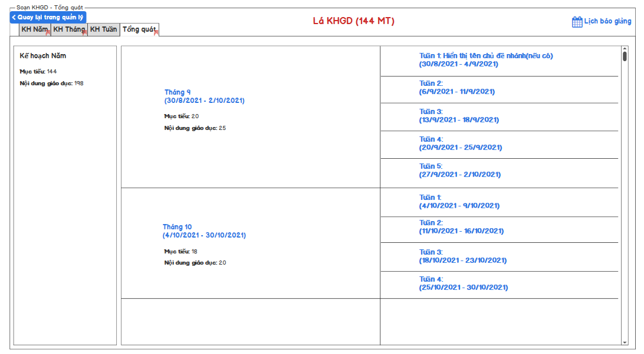

*Hình:Màn hình tổng quát bộ KHGD*

* **Mô tả trường dữ liệu**

|  |  |  |
| --- | --- | --- |
| STT | Trường dữ liệu | Ý nghĩa, xử lý |
|  |  | Tên bộ KHGD |
|  | Lưới dữ liệu | Hiển thị:  Thống kê mục tiêu – nội dung giáo dục KH Năm  Hiển thị danh sách Tháng/Tuần theo cấu hình lịch báo giảng. |
|  |  | Thống kê số lượng mục tiêu – nội dung giáo dục có trong kế hoạch năm. |
|  |  | Hiển thị tên Tháng/Chủ đề.  Ngày bắt đầu và ngày kết thúc của Tháng/Chủ đề.  Có thể click vào tên Tháng/Chủ đề vào màn hình xem nội dung chi tiết trong Tháng/Chủ đề |
|  |  | Thống kê số lượng mục tiêu – nội dung giáo dục có trong Tháng/Chủ đề. |
|  |  | Hiển thị tên Tuần  Ngày bắt đầu và ngày kết thúc của Tuần.  Có thể click vào tên Tuần để vào màn hình Soạn KH Tuần. |

* **Các sự kiện**

|  |  |  |
| --- | --- | --- |
| STT | Sự kiện | Ý nghĩa, xử lý |
|  |  | Click để mở popup Lịch báo giảng dùng để cấu hình lịch giảng dạy trong năm học. |
|  |  | Click để vào màn hình chức năng xem chi tiết trong Tháng 9 |
|  |  | Click đề vào màn hình chức năng soạn KH Tuần 1 |

### Chức năng F0002 Quản lý lớp học.

* Chức năng dùng để cán bộ nhà trường quản lý kế hoạch giáo dục trên lớp
* Chức năng dùng để BGH, tổ khối trưởng xác định chương trình khung áp dụng lên các khối lớp, chỉ cho áp dụng bộ kế hoạch đã được BGH duyệt lên các lớp.
* Xác định giáo viên là tổ khối trưởng (tổ trưởng chuyên môn) quản lý các lớp được phân công.
* Một tổ khối trưởng có thể quản lý 1 hoặc 2 khối khác nhau.
* BGH được quyền quản lý tất kế hoạch trên lớp thuộc đơn vị trường.
* Tổ khối trưởng được quyền quản lý kế hoạch trên lớp thuộc khối (độ tuổi) đang phân công quản lý.
* Giáo viên thực hiện chức năng xác định nội dung Thuận lợi – Khó khăn của lớp được phân công giảng dạy.

**Cải tiến màn hình Danh sách lớp học : Mầm non->Kế hoạch dạy học -> Danh sách lớp học.**

#### Màn hình danh sách lớp học

* **Mô tả yêu cầu:**
* Cái tiến từ màn hình danh sách lớp học cũ hệ thống quản lý giáo dục cấp mầm non.
* Màn hình danh sách lớp học BGH có thể thêm trực tiếp Tổ khối trưởng quản lý cho các lớp học.
* Màn hình danh sách lớp học Giáo viên của từng lớp xác định nội dung Thuận lơi – Khó khăn của lớp mình.
* Chức năng dùng cho BGH đưa KHGD đã được duyệt từ mục Quản lý chương trình khung lên tất cả lớp để thực hiện kế hoạch giảng dạy cho năm học.
* Chức năng dùng cho Tổ khối trưởng đưa KHGD đã được duyệt từ mục Quản lý chương trình khung lên các lớp được phân công quản lý để thực hiện kế hoạch giảng dạy cho năm học.
* Chức năng dùng cho Giáo viên đưa KHGD đã được duyệt từ mục Quản lý chương trình khung lên lớp phân công giãng dạy để thực hiện kế hoạch giảng dạy cho năm học.
* Cho phép chọn 1 hoặc nhiều lớp cùng khối để áp dụng 1 bộ KHGD.
* Mỗi lớp chỉ được phép áp dụng 1 KHGD, không cho phép áp dụng KHGD lên lớp đã có KHGD.
* Kế thừa các tính năng từ danh sách lớp học từ hệ thống quản lý giáo dục: quản lý danh sách lớp,thêm GVCN,quản lý danh sách học sinh,chỉnh sửa thông lớp học,Xóa lớp học.
* Ẩn hoặc bỏ cột thông tin Mã lớp học, Điểm trường trên màn hinh danh sách lớp học.
* **Mô tả giao diện:**

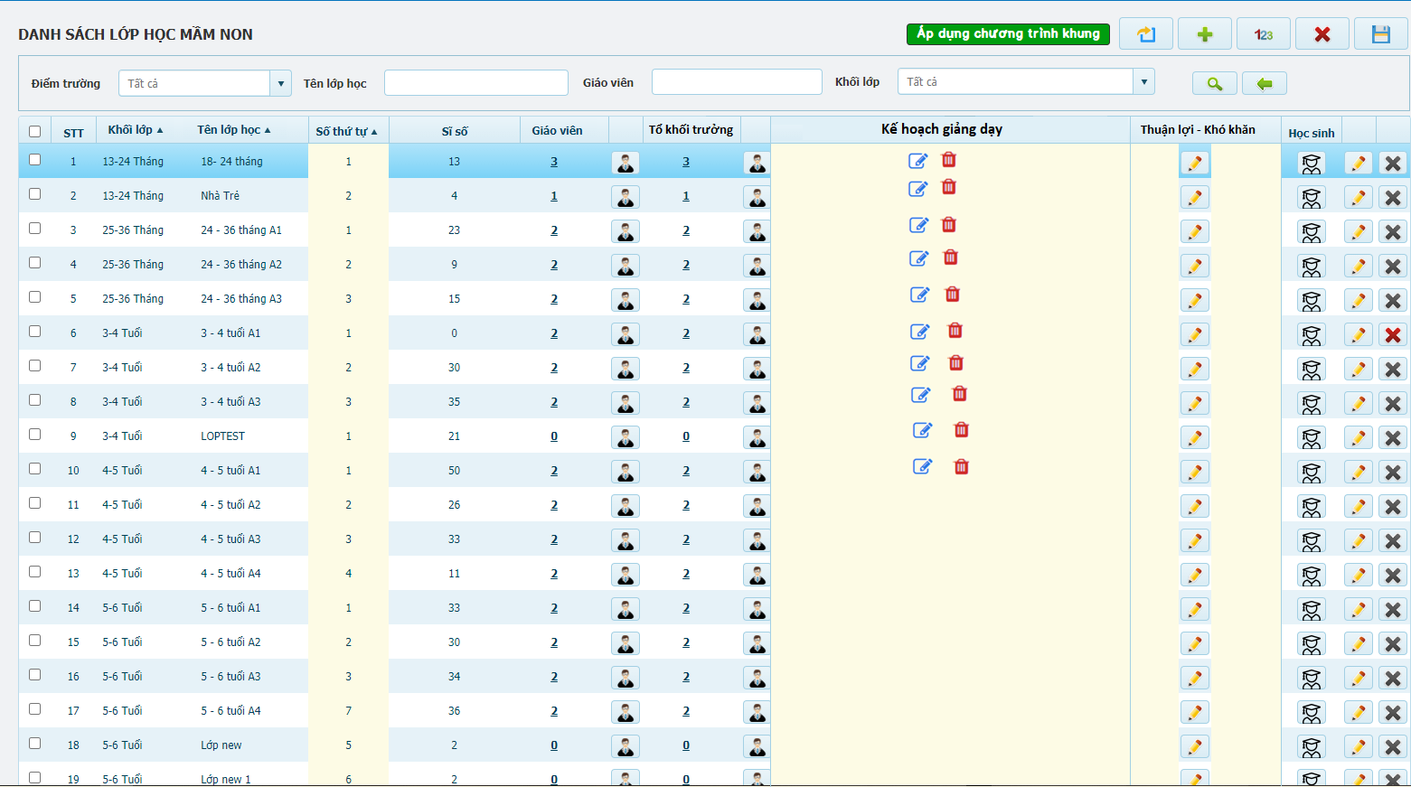

*Hình: Màn hình danh sách lớp cải tiến.*

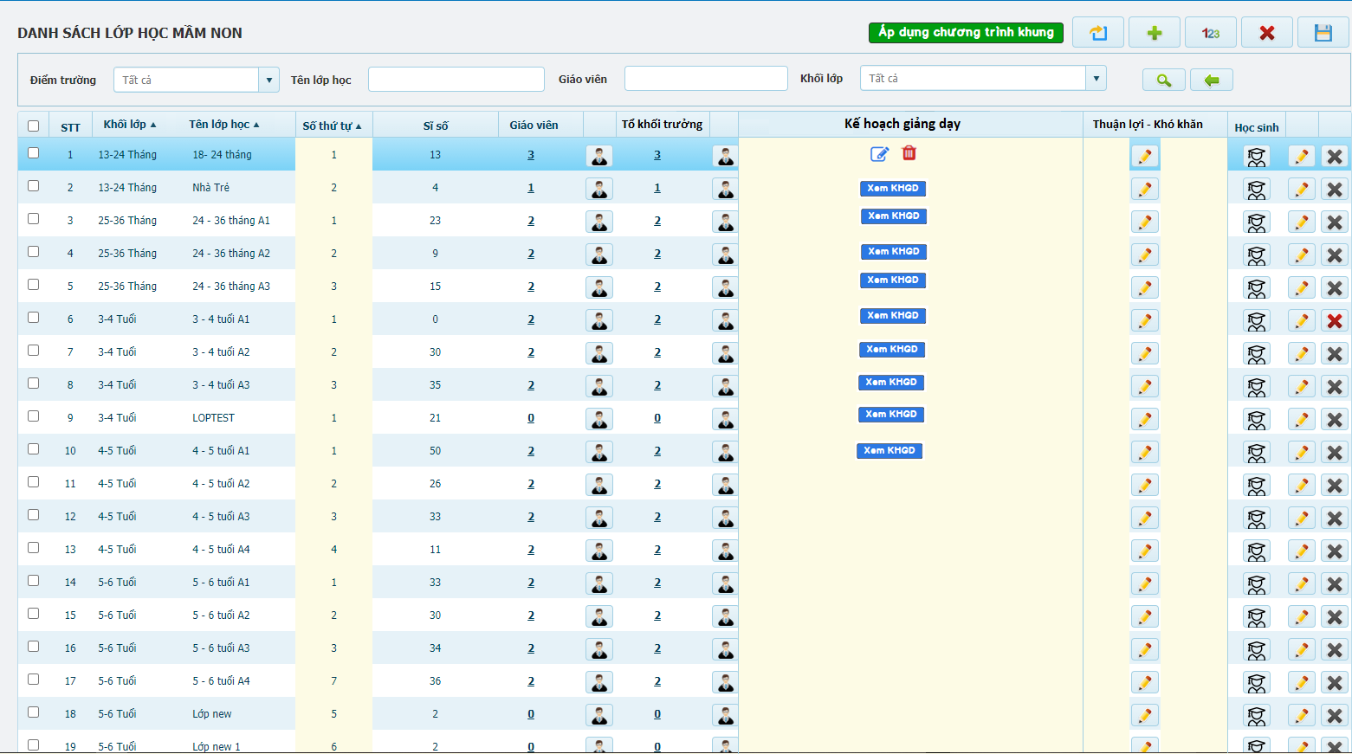

*Hình 2: màn hình danh sách lớp khi Giáo viên là tổ khổi trưởng*

* **Mô tả trường dữ liệu:**

|  |  |  |
| --- | --- | --- |
| STT | Trường dữ liệu | Ý nghĩa, xử lý |
|  | Điểm trường | Chọn điểm trường từ danh mục |
|  | Tên lớp học | Nhập text tên lớp học cần lọc tìm |
|  | Giáo viên | Nhập text tên Giáo viên cần lọc tìm |
|  | Khối lớp | Chọn khối lớp từ danh mục |
|  |  | Button áp dụng chương trình khung |
|  | Lưới dữ liệu | **Load dữ liệu lên lưới:**  - STT: số thứ tự lớp học.  - Khối lớp:Khối lớp,độ tuổi lớp học.  - Tên lớp: load text tên lớp học.  - Số thứ tự: số thứ tự tự định nghĩa theo lớp.  - Giáo viên:Hiển thị số GV của lớp học.  - Tổ khối trưởng: Hiển thị số Tổ khối trưởng quản lý lớp học thuộc khối.  - Điểm trường: Load điểm trường của lớp.  - Kế hoạch giảng dạy: Chứa các button thao tác Edit KHGD, Xóa KHGD.  - Thuận lợi – Khó khăn: Chứa button Edit nội dung thuận lợi – khó khăn của lớp.  - Học sinh: Quản lý danh sách học sinh.  - Button edit thông tin lớp học.  - Button xóa lớp học. |
|  |  |  |

* **Các sự kiện:**

|  |  |  |
| --- | --- | --- |
| STT | Sự kiện | Ý nghĩa, xử lý |
|  |  | Check chọn lớp trên danh sách lớp học, click để mở **popup chọn bộ KHGD** áp dụng đồng loạt lên lớp  Đối với BGH sẽ quản lý tất cả các lớp: Điều kiện hiển thị popup  - Chỉ cho chọn nhiều lớp cùng độ tuổi mới cho phép mở **popup chọn bộ KHGD.**  - Khi chọn nhiều lớp có từ 2 độ tuổi khác nhau khi click button sẽ hiển thị thông báo **“Thấy/Cô vui lòng chọn các lớp cùng độ tuổi”**  Đối với Tổ khối trưởng quản lý nhiều độ tuổi: Điều kiện tương tự BGH.  Đối với giáo viên chỉ hiển thị một lớp được phân công giảng dạy  Khi chọn lớp đã có KHGD, bấm áp dụng chương trình khung. Hiển thị thông báo “Lớp hiện tại đã có KHGD. Một lớp chỉ thực hiện một KHGD cho năm học.”  Xem cách hoạt động tại mô tả **popup chọn bộ KHGD.** |
|  |  | Button mở popup chọn giáo viên để thực hiện phân bổ giáo viên, tổ khối trưởng cho lớp học.  Popup chọn tổ khối trưởng tương tự popup giáo viên. |
|  |  | Button dùng để Edit KHGD trên lớp đang thực hiện thao tác.  Click để chuyển **màn hình soạn KH Năm**, thực hiện Edit KHGD.  Ràng buộc:  - Giáo viên của lớp được quyển edit KHGD của mình  - Tổ khối trưởng được phép xem KHGD tất cả lớp thuộc khối phân công quản lý, chỉ được quyền edit KHGD lớp mà tổ khối trưởng được phân công là giáo viên chủ nhiệm.  - Đối với các lớp tổ khối trưởng được phân công quản lý mà không phải giáo viên phụ trách giảng dạy của lớp thì  - BGH được phép xem KHGD tất cả lớp trong đơn vị.  **Mô tả điều kiện chỉnh sửa / Soạn KHGD:**  Cho phép điều chỉnh KHGD trong các phạm vi như sau:  KH Năm chi cho bổ sung thêm mục tiêu mới, xoá mục tiêu chưa có sự kiện đánh giá trẻ.  KH Tháng/Chủ đề chỉ cho phép bổ sung(check chọn MT) thêm vào Tháng/Chủ đề, dời mục tiêu sáng tháng/chủ đề khác (check sáng tháng khác) khi mục tiêu chưa có sự kiện đánh giá trẻ trong Tháng.  KH Tuần:Khi đã đánh lưu nhận xét đánh giá Tuần thì không cho phép chỉnh sửa KH Tuần. |
|  |  | Button dùng để xóa KHGD trên lớp đang thực hiện thao tác.  **Điều kiện xóa:**  Giáo viên thực hiện click vào button hiển thị thông báo:   * Hiển thị thông báo khi kiểm tra trên lớp đã có sự kiện đưa hoạt động vào giảng dạy và có kết quả đánh giá trẻ ở Ngày, Tuần,Tháng -> Không cho phép xóa KHGD trên lớp.      * Hiển thị thông báo khi kiểm tra trên lớp không có sự kiện đưa hoạt động vào giảng dạy và không có kết quả đánh giá trẻ ở Ngày, Tuần, Tháng -> Cho phép xóa KHGD trên lớp     - **Đồng ý:** Xóa data KHGD trên lớp đang thao tác.  Hiển thị thông báo: “Xóa KHGD thành công”  - **Không:** Thoát bảng thông báo, không xóa data KHGD trên lớp đang thao tác  **Chức năng cho Ban Giám Hiệu:**  Bổ sung phân quyền xóa không yêu cầu điền kiện cho Ban Giám hiệu. Khi giáo viên đã thực hiện giảng dạy và đánh giá trẻ nhưng vẫn muốn xóa toàn bộ KHGD trên lớp có thể liên hệ BGH để xóa KHGD trên lớp không ràng buộc điều kiện. |
|  |  | Button edit nội dung Thuận lợi – Khó khăn trên lớp  Click để mở **popup Thuận lợi – khó khăn.**  Xem cách thực hiện tại mô tả **popup Thuận lợi – khó khăn.** |

#### Popup chọn bộ KHGD

* **Mô tả yêu cầu:**
* Mở popup khi bấm vào button 
* Chỉ hiện thị các bộ KHGD đã được duyệt từ BGH theo năm học hiện tại và theo độ tuổi của lớp đang chọn thực hiện.
* Đối với khối nhà trẻ hiện tại trên hệ thống đang mapping với khối tuổi MOET, nên khi load KHGD từ chức năng Quản lý chương trình khung đã được duyệt, hiển thị tất cả các bộ KHGD trong độ tuổi nhà trẻ lên để người dùng tự chọn KHGD áp dụng lên lớp.
* Đối với các lớp đơn khối mẫu giáo: 3-4 Tuổi, 4-5 Tuổi, 5-6 Tuổi thì load bộ KHGD đã được duyệt đúng với độ tuổi đang chọn thực hiện
* Đối với các lớp ghép khối mẫu giáo thì load bộ KHGD đã được duyệt đúng với độ tuổi đang chọn thực hiện.VD: đang chọn lớp ghép 4-5 Tuổi, 5-6 Tuổi thì chỉ hiển thị các bộ KHGD dành cho lớp ghép này.
* Khi chọn bộ KHGD để áp dụng lên lớp, hệ thống sẽ copy dữ liệu KHGD khung lưu trữ trên lớp tạo thành bộ KHGD của riêng lớp đó. Khi GV chỉnh sửa/Soạn KHGD trên lớp của mình thì không ảnh hướng đến bộ KHGD khung của BGH.
* **Mô tả giao diện:**

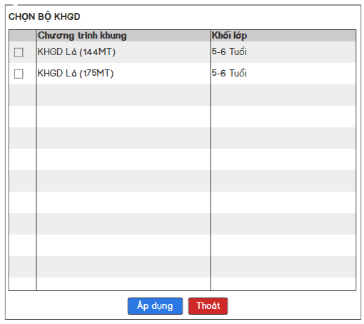

*Hình:popup chọn bộ KHGD*

* **Mô tả trường dữ liệu:**

|  |  |  |
| --- | --- | --- |
| STT | Trường dữ liệu | Ý nghĩa, xử lý |
|  | Lưới dữ liệu | Hiển thị data theo điều kiện:  - KHGD đã check duyệt năm học hiện tại ở mục quản lý chương trình khung  - KHGD tương ứng độ tuổi lớp học đang chọn thực hiện.  **Chương trình khung:** Tên bộ KHGD.  **Khối lớp:** Độ tuổi của bộ KHGD. |

* **Các sự kiện:**

|  |  |  |
| --- | --- | --- |
| STT | Sự kiện | Ý nghĩa, xử lý |
|  |  | Check chọn bộ KHGD muốn áp dụng. |
|  |  | Click button để thực hiện đưa bộ KHGD lên lớp  Lưu data bộ KHGD đang check lên lớp đã chọn ở màn hinh danh sách lớp học.  Hiển thị thông báo “Áp dụng KHGD thành công” quay lại màn hình danh sách lớp học  Sau khi áp dụng xong **cột Kế hoạch giảng dạy** hiển thị button Edit và Xóa thể hiện lớp học đã áp dụng KHGD.  **Bổ sung:**  **Đối với lớp ghép khi áp dụng sẽ hiện popup chọn độ tuổi học sinh lớp ghép dùng để xác định học sinh nào sẽ thực hiện hoàn thành mục tiêu nào trong bộ KHGD. Mô tả ở mục 2.1.2.2** |
|  |  | Click button để quay lại màn hinh danh sách lớp học. |

#### Popup chọn độ tuổi học sinh lớp ghép

* **Mô tả yêu cầu**
* Load danh sách học sinh theo lớp học đang thực hiện áp dụng KHGD.
* Mặc định chọn độ tuổi cho từng em học sinh theo năm sinh. VD như mô tả giáo diện năm hiện tại 2021, học sinh có năm sinh 2016 thì học sinh được 5 tuổi hiển thị độ tuổi trên comboBox là 5-6 Tuổi, học sinh có năm sinh 2017 thì học sinh được 4 tuổi hiển hị độ tuổi trên comboBox là 4-5 Tuổi.
* Mục đích chọn độ tuổi cho học sinh dùng đề xác định độ tuổi áp dụng chương trình khung giảng dạy, phục vụ để lọc được danh sách học sinh 5-6 tuổi khi đánh giá học sinh theo bộ chuẩn trẻ 5 Tuổi ở lớp ghép.
* Khi Giáo viên thấy độ tuổi hiển thị mặc định cho học sinh chưa khớp thì có thể thay đổi lại cho chính xác.
* **Mô tả giao diện**

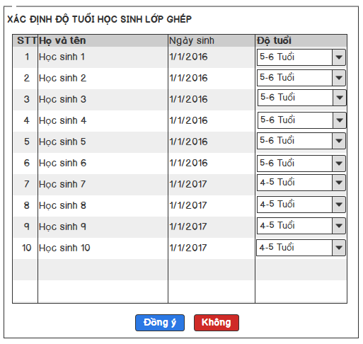

*Hình 1:Giao diện popup chọn độ tuổi học sinh cho lớp ghép.*

* **Mô tả trường dữ liệu**

|  |  |  |
| --- | --- | --- |
| STT | Trường dữ liệu | Ý nghĩa, xử lý |
|  | **STT** | Số thứ tự. |
|  | **Học và tên** | Hiển thị họ và tên của học sinh theo lớp học đang chọn thao tác áp dụng KHGD. |
|  | **Ngày sinh** | Hiển thị ngày tháng năm sinh của học sinh theo lớp học đang chọn thao tác áp dụng KHGD. |
|  | **Độ tuổi** | ComboBox hiển thị độ tuổi của học sinh.  Danh mục độ tuổi chỉ hiển thị các độ tuổi có trong lớp ghép đang chọn thực hiện áp dụng KHGD. |

* **Mô tả sự kiện**

|  |  |  |
| --- | --- | --- |
| STT | Sự kiện | Ý nghĩa, xử lý |
|  |  | Click vào comboBox để chọn độ tuổi. |
|  |  | Click button để xác nhận chọn độ tuổi cho học sinh đã xong, thực hiện áp dụng KHGD lên lớp (sao chép một bộ KHGD mới lên lớp để giảng dạy), lưu dữ liệu độ tuổi cho từng học sinh trên lớp ghép. |
|  |  | Tắt popup chọn độ tuổi, huỷ thao tác quay lại popup chọn bộ KHGD. |

#### Popup Thuận lợi – Khó khăn

* **Mô tả yêu cầu**
* Cho phép người dung nhập text trực tiếp trên popup.
* Hỗ trợ công cụ soạn thảo văn bản, kẻ table trên popup,đính kèm hình ảnh.
* Dữ liệu Thuận lợi – Khó khăn sẽ được sử dụng vào mẫu xuất KH Năm.
* **Mô tả giao diện**

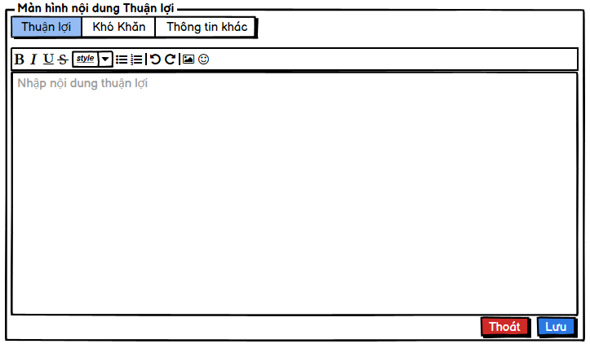

*Hình: Form nhập liệu Thuận Lợi*

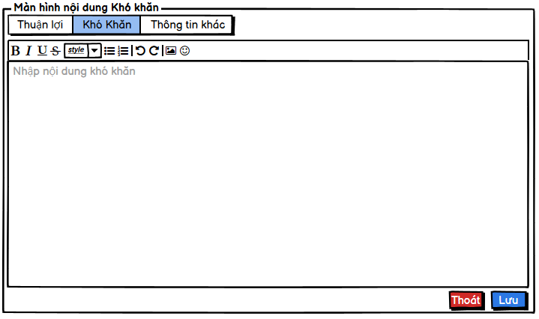

*Hình: Form nhập liệu Khó khăn*

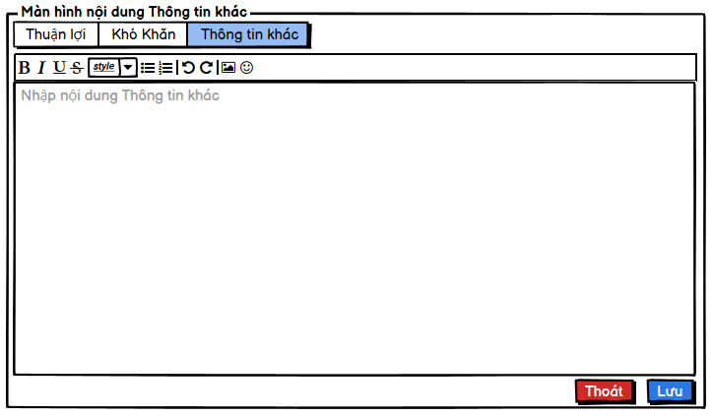

*Hình: Form nhập liệu Thông tin khác*

* **Mô tả trường dữ liệu**

|  |  |  |
| --- | --- | --- |
| STT | Trường dữ liệu | Ý nghĩa, xử lý |
| 1 | **Thuận lợi** | Load data Thuận lợi theo lớp học đang thực hiện thao tác |
| 2 | **Khó khăn** | Load data Khó khăn theo lớp học đang thực hiện thao tác |
| 3 | **Thông tin khác** | Load data Thông tin khác theo lớp học đang thực hiện thao tác |

* **Các sự kiện**

|  |  |  |
| --- | --- | --- |
| STT | Sự kiện | Ý nghĩa, xử lý |
|  | **Thuận lợi** | Click để chuyển sang tab Thuận lợi. |
|  | **Khó khăn** | Click để chuyển sang tab Khó khăn. |
|  | **Thông tin khác** | Click để chuyển sang tab Thông tin khác. |
|  | **Lưu** | Click vào để lưu dữ liệu xuống CSDL theo lớp học đang thực hiện thao tác. |
|  | **Thoát** | Click button để quay lại **màn hình Danh sách lớp học.** |

### Chức năng F0003 Kế hoạch dạy học giáo viên.

* Chức năng cho phép người dùng thực hiên khi click button Edit trên màn hình danh sách lớp học chuyển tới màn hình Soạn KH Năm (màn hình mặc định khi vào bộ KHGD)
* Mô tả các tính năng màn hình KH Năm, KH Tháng tương tự phần mô tả ở phần 2.1.1 Chức năng F0001 Quản lý chương trình khung.
* Giáo viên được phép thực hiện các tính năng edit KH Năm,KH Tháng (trong trường hợp có yêu cầu từ cấp quản lý).
* Giáo viên thao tác tính năng KH Tuần dùng để soạn hoạt động giảng dạy các ngày trong tuần. Thực hiện tính năng ở màn hinh KH Tuần.
* Tính năng **Giờ sinh hoạt** dùng cho cán bộ Giáo viên thiết lập giờ sinh hoạt cho lớp mình.
* Chức năng hỗ trợ giáo viên quản lý kế hoạch dạy học theo các tiết dạy trên màn hình KH Tuần.
* Tính năng đưa hoạt động vào KH Tuần giảng dạy xử lý mục tiêu đã lên kế hoạch.
* Quản lý số lượng mục tiêu cần xử lý bằng cách đổi màu hiển thị cho các mục tiêu đã được gán hoạt động ở KH Tuần

#### Màn hình KH Năm

* **Mô tả yêu cầu**
* Vào màn hình KH Năm khi bấm vào nút Edit trên màn hinh danh sách lớp ứng với lớp đang muốn thực hiện Edit/Soạn KHGD cho lớp.
* Chức năng màn hình KH Năm trên lớp tương tự KH Năm Màn hình quản lý chương trình khung
* Thay đổi tiêu đề tên bộ KHGD thành tên lớp đang thực hiện EDIT KHGD.
* Thay đỏi nút quay lại màn hình quản lý chương trinh khung thành  dùng để quay lại màn hình danh sách lớp học.
* Bộ KHGD trên Lớp có các tab: KH Năm, KH Tháng, KH Tuần, Đánh giá trẻ,Tổng quát
* Màn hình Tab Đánh giá trẻ được mô tả chi tiết ở mục 2.1.4 Chức năng F0004 Đánh giá trẻ
* **Mô tả giao diện**

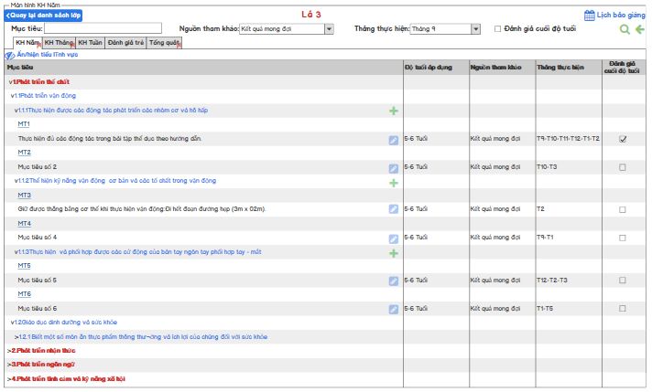

*Hình 1: Giao diện KH Năm của Lớp*

#### Màn hình KH Tháng

* **Mô tả yêu cầu**
* Màn hình xuất hiện khi chuyển tab từ KH Năm sang KH Tháng.
* Các chức năng màn hình KH Tháng trên lớp tương tự màn hình KH Tháng ở mục quản lý chương trình khung.
* Thay đổi tên bộ KHGD thành tên Lớp đang chọn thực hiện EDIT/Soạn KHGD.
* Thay đỏi nút quay lại màn hình quản lý chương trinh khung thành  dùng để quay lại màn hình danh sách lớp học.
* Tab Đánh giá trẻ chỉ có ở trên KHGD của lớp học.
* Màn hình Tab Đánh giá trẻ được mô tả chi tiết ở mục 2.1.4 Chức năng F0004 Đánh giá trẻ
* **Mô tả giao diện**

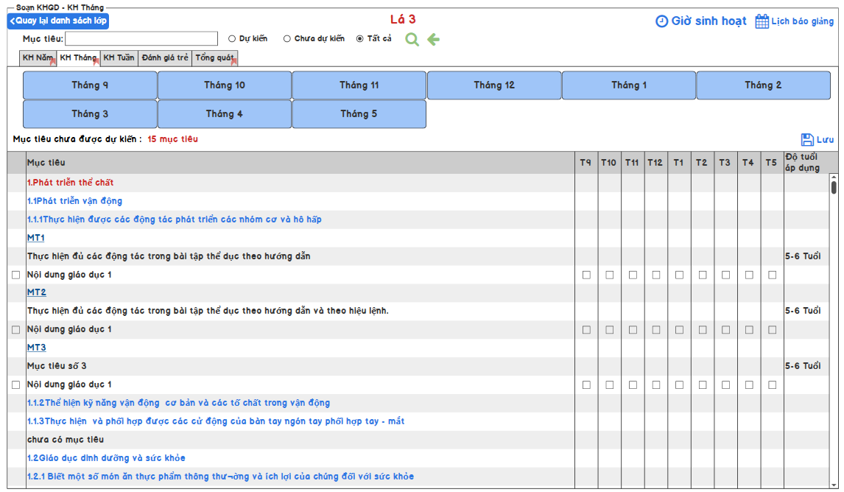

*Hình 1: Giao diện màn hình KH Tháng trên lớp*

##### Popup Chi tiết Tháng/Chủ đề

**Mô tả giao diện**

* Popup xuất hiện khi click vào button  ở màn hình KH Tháng.
* Tính năng dùng để hiển thị chi tiết các mục tiêu-nội dung giáo dục đã phân vào KH Tháng.
* Xem các hoạt động giảng dạy theo ngày dùng để xử lý các mục tiêu trong Tháng/Chủ đề.
* Chức năng thêm hoạt động giảng giảng dạy được mô tả phần 2.1.3.3 Màn hình KH Tuần.
* Khi đưa hoạt động vào KH Tuần theo giờ sinh hoạt theo các ngày sẽ tự động đồng bộ sang popup chi tiết Tháng/Chủ đề.
* Cho phép ghi nhận nội dung chuẩn bị cho Tháng/Chủ đề của Giáo viên theo từng lớp.
* Hỗ trợ công cụ soạn thảo văn bản, kẻ table trên popup.
* Dữ liệu Nội dung chuẩn bị Tháng/Chủ đề sẽ được sử dụng vào mẫu xuất KH Tháng.
* Nội dung chuẩn bị Tháng/Chủ đề dùng vào mục đích báo cáo các thông tin chuẩn bị giảng dạy của Tháng/Chủ đề của giáo viên trên lớp.
* **Mô tả giao diện**

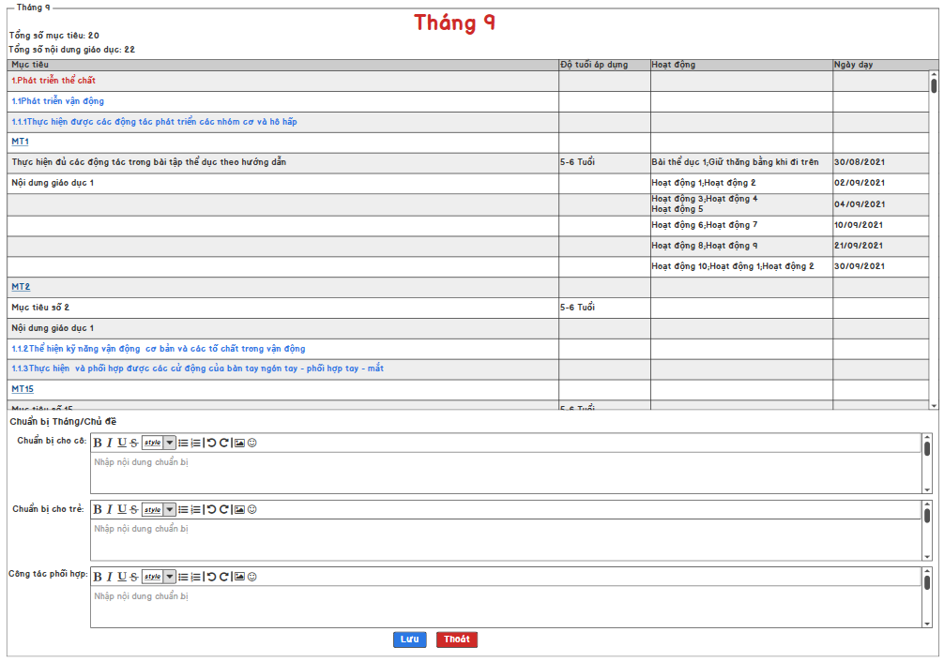

*Hình 1:Giao diện popup chi tiết KH Tháng*

* **Mô tả trường dữ liệu**

|  |  |  |
| --- | --- | --- |
| STT | Trường dữ liệu | Ý nghĩa, xử lý |
|  |  | Label tên Tháng/Chủ đề |
|  |  | Label thống kê số mục tiêu được phân vào Tháng/Chủ đề  Đếm các mục tiêu có nội dung giáo dục có sự kiện check phân vào Tháng/Chủ đề đang chọn xem chi tiết |
|  |  | Label thống kê số nội dung giáo dục được phân vào Tháng/Chủ đề  Đếm tất cả nội dung giáo dụng có sự kiện check phân vào Tháng/Chủ đề đang chọn xem chi tiết. |
|  | Lưới dữ liệu | Hiển thị lưới dữ liệu:  - Cây chương trình khung theo độ tuổi, mục tiêu – nội dung giáo dục đã phân vào Tháng/Chủ đề.  - Độ tuổi áp dụng: độ tuổi của mục tiêu  - Hoạt động:  + Chỉ hiển thị hoạt động xử lý cho mục tiêu.  + Hiển thị các hoạt động cùng 1 dòng theo cùng ngày dạy, nếu ngày dạy khác sẽ hiển thị ở dòng tiếp theo cho cùng mục tiêu.(như hình mô tả)   * Ngày dạy: Ngày dạy của hoạt động xử lý cho mục tiêu |
|  | Chuẩn bị Tháng/Chủ đề | Label tiêu đề phần chuẩn bị. |
|  | Chuẩn bị cho cô | - Cho phép nhập liệu trực tiếp vào khung, format văn bản, hỗ trợ kẻ khung  - Load dữ liệu đã nhập khi xem lại popup |
|  | Chuẩn bị cho trẻ | - Cho phép nhập liệu trực tiếp vào khung, format văn bản, hỗ trợ kẻ khung  - Load dữ liệu đã nhập khi xem lại popup |
|  | Công tác phối hớp | - Cho phép nhập liệu trực tiếp vào khung, format văn bản, hỗ trợ kẻ khung  - Load dữ liệu đã nhập khi xem lại popup |

* **Mô tả sự kiện**

|  |  |  |
| --- | --- | --- |
| STT | Sự kiện | Ý nghĩa, xử lý |
|  |  | Click để lưu lại dữ liệu đã nhập vào CSDL, lưu dữ liệu theo Tháng/Chủ đề. |
|  |  | Click để tắt popup, quay lại màn hình KH Tháng/Chủ đề. |

#### Màn hình KH Tuần

* **Mô tả yêu cầu:**
* Màn hình KH Tuần hiển thị khi người dùng click vào tab KH Tuần.
* Chức năng hỗ trợ Giáo viên đưa hoạt động giảng dạy vào kế hoạch Tuần, xử lý mục tiêu trong Tháng/Chủ đề.
* Quản lý kế hoạch giảng dạy chi tiết trong Tuần, kế hoạch xử lý mục tiêu chi tiết theo từng ngày trong Tuần.
* Hỗ trợ Giáo viên chọn hoạt động từ thư viện hệ thống hoặc tự định nghĩa hoạt động.
* Phần thư viện hoạt động trên hệ thống sẽ được xây dựng chạy nền trên hệ thống (chức năng đưa hoạt động lên thư viện hệ thống chỉ dành cho admin hệ thống quản lý) chỉ hiển thị dữ liệu hoạt động lên cho người dùng chọn.
* Dữ liệu hoạt động đã đưa vào KH Tuần khi đã chọn mục tiêu cần xử lý, theo ngày sẽ tự động đồng bộ sang KH Tháng/Chủ đề hiển thị trên lưới dữ liệu popup Chi tiết Tháng/Chủ đề.
* **Mô tả giao diện:**

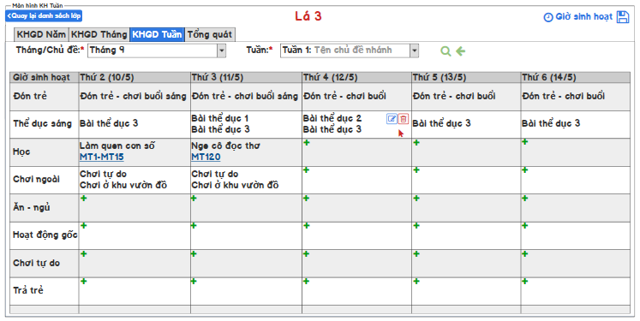

*Hình 1: Giao diện màn hình KH Tuần*

* **Mô tả trường dữ liệu:**

|  |  |  |
| --- | --- | --- |
| STT | Trường dữ liệu | Ý nghĩa, xử lý |
|  |  | Label tiêu đề hiển thị tên lớp khi chọn edit hoặc xem KHGD của một lớp |
|  |  | Nút button mở **popup Giờ sinh hoạ.**  **Mô tả popup Giờ sinh hoạt ở mục 2.1.1.10** |
|  |  | Button mở **popup hoạt động giảng dạy**  **Mô tả popup Hoạt động giảng dạy ở mục 2.1.3.3.1** |
|  | Tháng/Chủ đề | Chọn Tháng/Chủ đề trong list dữ liệu đã tạo ở Lịch Tháng/Chủ đề  Dữ liệu bắt buộc phải chọn  Khi chưa chọn Tháng/Chủ đề combox Tuần bị khóa lại. |
|  | Tuần | Hiển thị list Tuần theo Tháng/Chủ đề đang chọn.  List tuần hiển thị theo cài đặt Lịch Tháng/Chủ đề. |
|  | Nội dung kiểm duyệt | Khung thông báo kết quả kiểm duyệt KH Tuần từ Tổ trưởng, BGH.  Khung thông báo sẽ hiển thi sao khi chọn Tháng/Chủ đề -> Tuần.  Đánh giá kế hoạch **Tuần 1: tên chủ đề nhánh:** Hiển thị tên KH Tuần theo Tuần đang chọn |
|  | Lưới dữ liệu | **Giờ sinh hoạt:** Load danh mục theo cấu hình Giờ sinh hoạt.  **Thứ 2 ->Thứ 6:**   * Load hoạt động theo từng ngày trong Tuần. * Load mục tiêu đã chọn theo hoạt động. * Một hoạt động được áp dụng cho cả tuần thì hiển thị kẻ khung như hình VD: xem hình Màn hình KH Tuần mục Đón trẻ - chơi buổi sáng   Một hoạt động được áp dụng cho 2 hoặc nhiều ngày liên tiếp thì hiển thị kẻ khung như hình VD: xem hình Màn hình KH Tuần mục Chơi tự do khu vườn đồ chơi. |

* **Các sự kiện:**

|  |  |  |
| --- | --- | --- |
| STT | Sự kiện | Ý nghĩa, xử lý |
|  | KHGD Năm | Click để sang tab KH Năm. |
|  | KHGD Tháng | Click để sang tab KH Tháng. |
|  |  | Click để quay lại màn hình Danh sách lớp học. |
|  |  | Mặc định khi load KH Tuần các hoạt động không hiển thị nút sửa,xóa  Thao tác di chuyển chuột lên tên hoạt động để hiển thị nút sửa,xóa.  **Mục đích:** làm nhẹ hệ thống khi load dữ liệu, cùng lúc vừa load dữ liệu vừa load layout các nút tốn nhiều tài nguyên máy chủ mà lại không đẹp lưới hiển thị dữ liệu. |
|  |  | Click để mở **Popup hoạt động giảng dạy**  Khi mở popup để edit có cá ràng buộc sau:  Chỉ cho phép chọn lại các ngày trong tuần chưa có hoạt động trên lưới dữ liệu, các ngày trong từ đã có hoạt động thì khoá lại không cho chọn. |
|  |  | - Click để thực hiện xóa Hoạt động khỏi lưới dữ liệu Tuần đang thực hiện.  - **Hiển thị thông báo**: “Xoá hoạt động trên Tuần sẽ không khôi phục lại được.Thầy/Cô vẫn muốn tiếp tực”  - **Đồng ý** thì xoá.Không có ràng buộc khi xóa.  - **Không** thì huỷ thao tác. |
|  |  | Click để mở **popup Giờ sinh hoạt** |
|  |  | Click để mở popup **popup hoạt động giảng dạy**  Mở popup load tất cả mục tiêu có trong Tháng/Chủ đề đang chọn.  Khi mở popup lên mặc định chọn giờ sinh hoạt và ngày dạy theo vị trí dấu + trên KH Tuần. VD: click dấu + tại giờ đón trẻ, ngày thứ 2 thì khi load popup hoạt động giảng dạy sẽ tự động chọn giờ sinh hoạt: Đón trẻ và tự tích vào ngày thứ 2.  Mô tả chi tiết ở mục **popup hoạt động giảng dạy.**  Sau khi thực hiện đưa hoạt động vào ô, dấu + sẽ không hiển thị nữa. |
|  |  | Click để Lưu dữ liệu KH Tuần lại vào dữ liệu lớp. |

##### Popup hoạt động giảng dạy

* **Mô tả yêu cầu:**
* Tính năng dùng để xác định mục tiêu cần xử lý bằng hoạt động giảng dạy trong Tuần
* Hỗ trợ thống kê số lượng mục tiêu đã xử lý trong Tháng/Chủ đề
* Hiển thị tất cả mục tiêu có trong Tháng/Chủ đề.
* Thay đổi màu ký tự Mục tiêu đã được xử lý bằng hoạt động.Hỗ trợ giáo viên quản lý được mục tiêu cần xử lý trong KH Tháng/Chủ đề.
* Popup tính năng thực hiện đưa hoạt động giảng dạy vào KH Tuần.
* Lựa chọn thêm hoạt động từ thư viện hoặc tự tạo mới hoạt động.
* Tính năng tham khảo hoạt động trên thư viện hệ thống.
* Tính năng cho phép người dùng tư tạo mới hoạt động khi không dùng hoạt động từ thư viện.
* Tính năng hỗ trợ chọn giờ sinh hoạt dùng để:

+ Xác định đưa hoạt động vào khung giờ sinh hoạt trong KH Tuần.

+ Xác định tìm kiếm hoạt động theo giờ sinh hoạt khi dùng thư viện hoạt động.

* Một hoạt động cho phép gán vào một hoặc nhiều ngày trong 1 tuần.
* **Mô tả giao diện:**

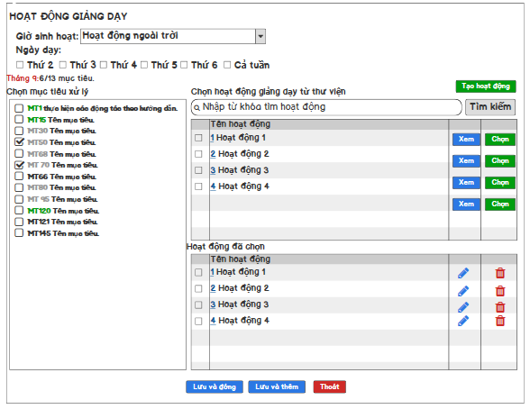

*Hình 1:giao diện chọn từ thư viện*

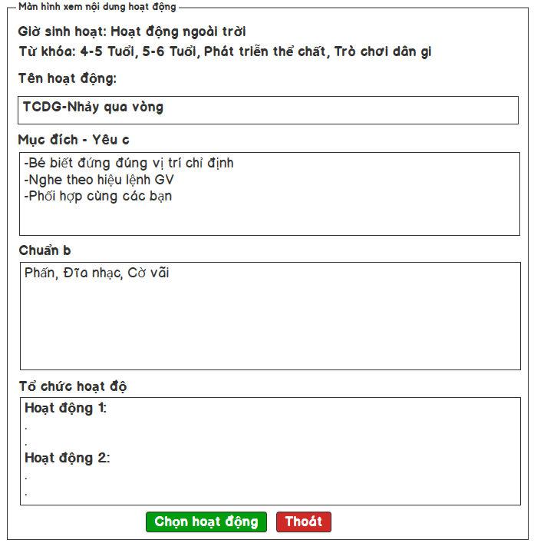

*Hình 2: popup xem hoạt động từ thư viện.*

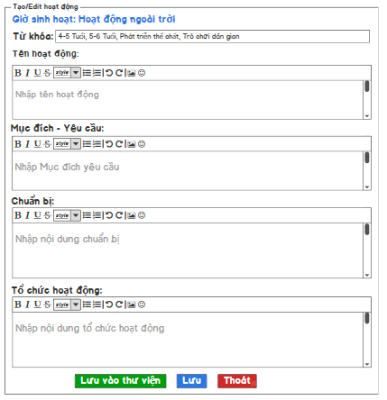

*Hình 3:Giao diện popup tự tạo hoạt động*

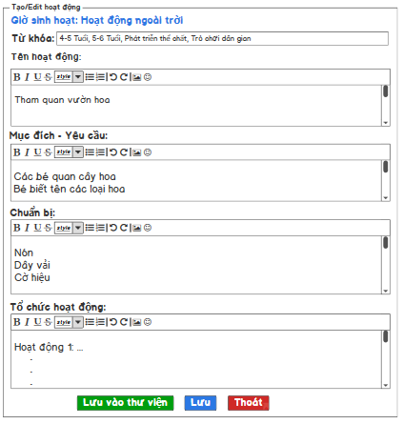

*Hình 4: Giao diện popup Edit hoạt động*

* **Mô tả trường dữ liệu:**

|  |  |  |
| --- | --- | --- |
| STT | Trường dữ liệu | Ý nghĩa, xử lý |
| Hình 1: Giao diện chọn từ thư viện | | |
|  | **Tháng 9**:6/13 mục tiêu | **Tháng 9**: tiêu đề tháng hoặc tên chủ đề đang chọn  **6/13 mục tiêu**: có 6 mục đã xử lý trên tổng số 13 mục tiêu có trong KH Tháng/Chủ đề. |
|  | Lưới dữ liệu | Load check list tất cả mục tiêu được phân vào trong Tháng/Chủ đề đang chọn.  Những mục tiêu đã xử lý bằng hoạt động sẽ đổi màu thành màu Xanh phân biệt với các mục tiêu chưa xử lý. VD như hình mô tả: ở view KH Tuần có hoạt động chọn dùng để xử cho MT1-MT15 và MT 120 thì khi vào popup hoạt động giảng dạy các mục tiêu đã được xử lý bằng hoạt động sẽ hiển thì màu Xanh như hình phạm vi kiểm tra mục tiêu đã xử lý bằng hoạt động là trong Tháng. |
|  |  | Mục tiêu đã xử lý bằng hoạt động trong Tuần. |
|  |  | Mục tiêu đang thao tác chọn. |
|  |  | Mục tiêu chưa được xử lý bằng hoạt động |
|  | Giờ sinh hoạt | ComboBox danh mục Giờ sinh hoạt. |
|  | Ngày dạy | Checklist ngày dạy trong Tuần. |
|  | Ô nhập liệu tìm kiếm | Textbox cho người dùng nhập các cụm từ khoá hỗ trợ tìm kiếm hoạt động chính xác. |
|  | Lưới dữ liệu Chọn hoạt động từ thư viện | Load dữ liệu theo các tiêu chí tìm kiếm:  - Giờ sinh chọn  - Tên hoạt động  - Từ khóa  Hiển thị dữ liệu lên lưới:  - Tên hoạt động  - Button Xem  - Button Chọn |
|  | Lưới dữ liệu Hoạ động đã chọn | Hiển thị dữ liệu lên lưới:  - Tên hoạt động  - Button Edit mở Giao diện tự tạo hoạt động/Edit hoạt động (hình 4)  - Button xoá hoạt động khỏi lưới dữ liệu. |
| Hình 3 và 4: Giao diện tự tạo hoạt động/Edit hoạt động | | |
|  | Giờ sinh hoạt | Label Giờ sinh hoạt hiển thị theo comboBox ở hình 1 |
|  | Từ khoá | Textbox nhập liệu các cụm từ khoá cho hoạt động, dùng để phân loại cho hoạt động.  Phân cách các từ khóa bằng **dấu ,** |
|  | Tên hoạt động | Nhập liệu trực tiếp, trường dữ liệu bắt buộc |
|  | Mục đích – yêu câu | Nhập liệu trực tiếp vào khung. |
|  | Chuẩn bị | Nhập liệu trực tiếp vào khung. |
|  | Tổ chức hoạt động | Nhập liệu trực tiếp vào khung.  Hỗ trợ công cụ soạn thảo văn bản, đính kèm và hiển thị hình ảnh. |
| Hình 2: Giao diện xem nội dung hoạt động | | |
|  | Giờ sinh hoạt | Load tên giờ sinh hoạt của hoạt động. |
|  | Từ khoá | Load các cụm từ khoá của hoạt động. |
|  | Nội dung hoạt động | Load dữ liệu:   * Tên hoạt động. * Chuân bị. * Mục đích – yêu cầu. * Tổ chức hoạt động. |

* **Các sự kiện:**

|  |  |  |
| --- | --- | --- |
| STT | Sự kiện | Ý nghĩa, xử lý |
|  |  | Check chọn ngày muốn gán hoạt động vào Tuần – Tháng |
|  |  | Check cả tuần thì tự động check tất cả các ngày, hoạt động sẽ được gán vào các ngày trong tuần. |
|  |  | Chọn để hiển thị giao diện chọn từ thư viện (Hình 1) |
|  |  | Chọn để hiển thị giao diện tự tạo hoạt động (Hình 2) |
|  |  | Click để quay lại popup chọn mục tiêu xử lý |
|  |  | Check để chọn mục tiêu cần xử lý.  Có thể cho chọn một hoặc nhiều mục tiêu cho 1 hoạt động. |
| Hình 1: Giao diện chọn từ thư viện | | |
|  |  | Bấm button để thực hiện load dữ liệu lên lưới Chọn hoạt động từ thư viện |
|  |  | Click để chuyển sang **giao diện popup xem nội dung hoạt động** từ thư viện. |
|  |  | Bấm button để đưa tên hoạt động lên lưới dữ liệu Hoạt động đã chọn. |
|  |  | Thực hiện lưu dữ liệu hoạt động vào KH Tuần, hiển thị hoạt động lên KH Tuần  Tắt popup hoạt động giảng dạy, quay lại màn hinh KH Tuần |
|  |  | Thực hiện lưu dữ liệu hoạt động vào KH Tuần, hiển thị hoạt động lên KH Tuần  Reset lại giao diện popup hoạt động giảng dạy (Hình 1) |
|  |  | Click để thoát Popup. |
| Hình 3 và 4: Giao diện tự tạo hoạt động | | |
|  |  | Sau khi nhập text trực tiếp cho hoạt động  Bấm button để đưa tên hoạt động lên lưới dữ liệu Hoạt động đã chọn và thoát popup tạo hoạt động |
|  |  | Sau khi nhập text trực tiếp cho hoạt động  Bấm button để đưa tên hoạt động lên lưới dữ liệu Hoạt động đã chọn và Reset lại giao diện popup tạo hoạt động. (như Hình 3) |
| Hình 2: Giao diện xem nội dung hoạt động | | |
|  |  | Bấm button để đưa tên hoạt động lên lưới dữ liệu Hoạt động đã chọn. tắt popup xem nội dung hoạt động |
|  |  | Click để thoát Popup. |

### Chức năng F0004 Đánh giá học sinh

* Chức năng dùng để cán bộ giáo viên nhà trường thực hiện đánh giá quá trình học tập – rèn luyện của trẻ trên lớp học.
* Chức năng cho phép đánh giá kết quả học tập – rèn luyện theo từng ngày, từng tuần, từng tháng trong năm học.
* Chức năng hỗ trợ cán bộ giáo viên nhà trường sau khi đánh giá học sinh theo Ngày thì kết quả sẽ được cập nhật tự động sang Tuần và Tháng cho từng học sinh.
* Chức năng cho phép cán bộ giáo viên điều chỉnh kết quả đánh giá học sinh đã được cập nhật tự động ở Tuần và Tháng để phù hợp tình hình thực tế của lớp học.
* Chức năng cho phép cán bộ Tổ khối trưởng, Ban giám hiệu có thể xem đánh giá trẻ trên các lớp được phân quyền quản lý. Chỉ được quyền xem Đánh giá các lớp không được quyền chỉnh sửa hoặc thực hiện đánh giá trẻ trên các lớp mà cán bộ không phải là giáo viên giảng dạy.
* Bổ sung phân quyền quản trị cho các đối tượng thuộc nhóm quản lý như Tổ khổi trưởng, Ban giám hiệu được phép toàn quyền chỉnh sửa hoặc thực hiện đánh giá trẻ cho các lớp. (Tương tự phân quyền được thao tác chỉnh sửa/Soạn kế hoạch giảng dạy trên lớp ở màn hinh danh sách học sinh).

**Bổ sung chức Đánh giá trẻ vào menu: Mầm non->Kế hoạch dạy học -> Đánh giá trẻ.**

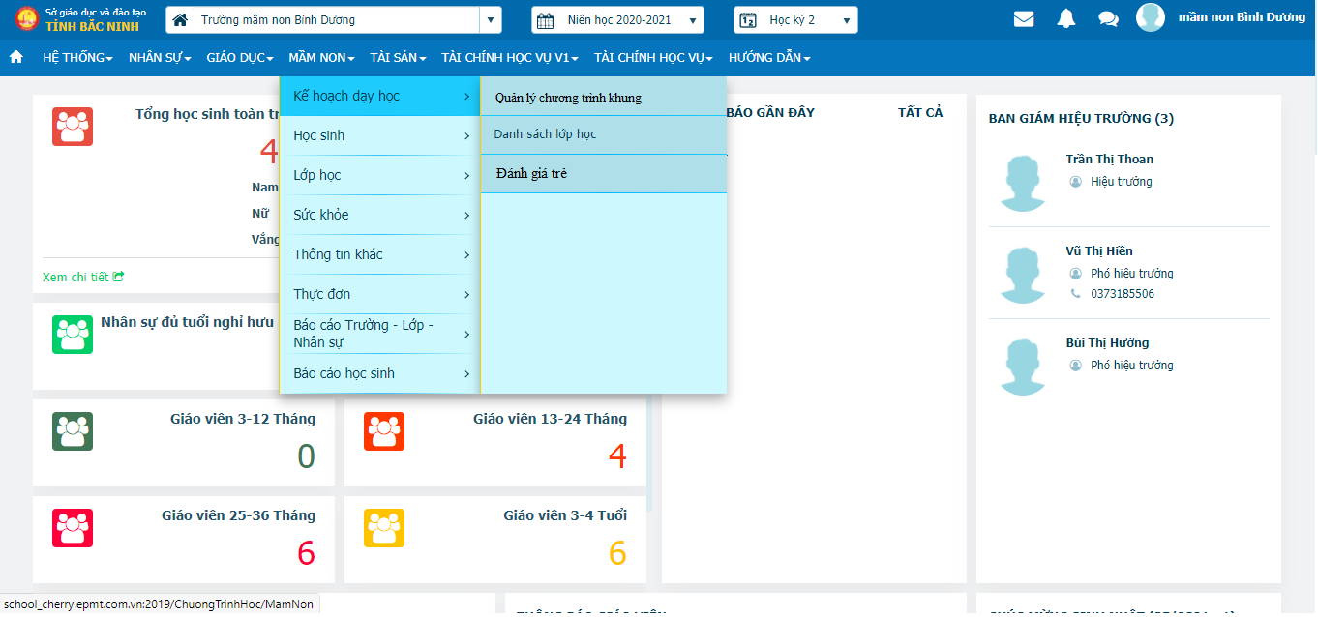

#### Đánh giá Ngày

* **Mô tả yêu cầu**
* Lưới dữ liệu hiển thị khi chọn radio button Đánh giá học sinh theo Ngày.
* Hiển thị danh sách học sinh.
* Hiển thị tất cả mục tiêu được gán vào hoạt động trong KH Ngày đang chọn thao tác.
* Cho phép giáo viên đánh giá lại cho những bé chưa đạt hoặc có khả năng vượt trội, **mặc định là các bé điều đạt, điều ngoan.**
* Dựa vào kết quả đánh giá làm cơ sở đánh giá bé ngoan tự động.
* **Mô tả giao diện**

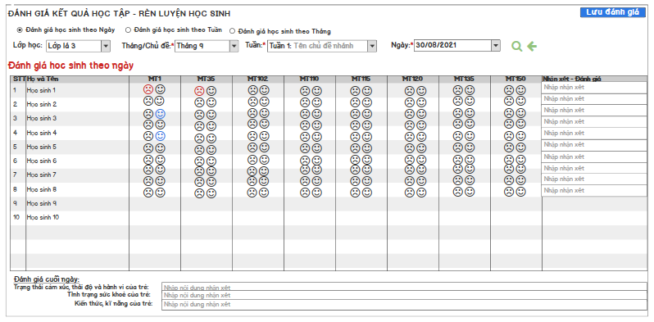

*Hình 1: Màn hình đánh giá trẻ theo KH Ngày*

* **Mô tả trường dữ liệu**

|  |  |  |
| --- | --- | --- |
| STT | Trường dữ liệu | Ý nghĩa, xử lý |
|  | Tiêu đề | ĐÁNH GIÁ KẾT QUẢ HỌC TẬP – RÈN LUYỆN HỌC SINH |
|  |  | Radio button Đánh giá học sinh theo Ngày. |
|  |  | Radion button Đánh giá học sinh theo Tuần. |
|  |  | Radion button Đánh giá học sinh theo Tháng. |
|  | Đánh giá học sinh theo ngày | Label tiêu đề bảng dữ liệu đánh giá học sinh theo ngày. |
|  | Lớp học | **Đối tượng giáo viện:** load hiển thị mặc định tên lớp mà giáo viên phụ trách giảng dạy  **Đối tượng Tổi khối trưởng:** Load mặc định tên lớp mà tổ khối trưởng đang phụ trách là giáo viên giảng dạy  - Load danh mục lớp cho comboBox  - Chỉ cho phép thực hiện đánh giá học sinh trên lớp mà tổ khổi trưởng đang giảng dạy.  - Chỉ được quyền xem đánh giá học sinh ở các lớp khác đang thuộc quyền quản lý giám sát.  - Nếu Tổ khối trưởng được phân quyền quản trị cho phép thay giáo viên đánh giá học sinh trên các lớp đang được phân công quản lý.  **Đối tượng Ban Giám Hiệu:**  - Load danh mục tất cả các lớp trong đơn vị cho comboBox  - Cho phép xem đánh giá học sinh trên lớp học.  - Nếu Ban giám hiệu được phân quyền quản trị cho phép thay giáo viên đánh giá học sinh trên các lớp. |
|  | Tháng/Chủ đề | Chọn Tháng/Chủ đề từ danh mục. |
|  | Tuần | Chọn Tuần từ danh mục  Load danh mục Tuần theo Tháng/Chủ đề đang chọn. |
|  | Ngày | Chọn ngày từ danh mục  Loà danh mục Ngày theo theo Tuần đang chọn |
|  | Lưới dữ liệu | * STT: số thứ tự học sinh * Họ và tên học sinh * Các cột mục tiêu: Kiểm tra các mục tiêu trong Tháng có sự kiện phần ngày đang chọn để hiển thị lên lưới. VD: Chọn ngày 30/08/2021 thì kiểm tra trong ngày 30/08/2021 những hoạt động giảng dạy đang xử lý những mục tiêu nào thì load các mục tiêu theo ngày đó lên lưới. * Mỗi cột mục tiêu ứng với từng học sinh hiển thị 2 button  (ghi nhận kết quả không đạt) và  (ghi nhận kết quả vượt trội) * Khi load lại kết quả đánh giá học sinh theo Ngày, học sinh nào đã được đánh giá **không đạt** button hiển thị màu đỏ . Học sinh nào đã được đánh giá **Vượt trội** thì button hiển thị màu xanh . * Nhậ xét-Đánh giá: hiển thị textbox cho phép nhập liệu trực tiếp. |

* **Các sự kiện**

|  |  |  |
| --- | --- | --- |
| STT | Sự kiện | Ý nghĩa, xử lý |
|  |  | Chọn radion button -> Bấm nút tìm kiếm để hiển thị tiêu đề : Đánh giá học sinh theo ngày  Hiển bảng đánh giá học sinh theo ngày như hình mô tả. |
|  |  | Chọn radion button -> Bấm nút tìm kiếm để hiển thị tiêu đề : Đánh giá học sinh theo tuần  Hiển bảng đánh giá học sinh theo tuần như hình mô tả ở mục 2.1.4.2 |
|  |  | Chọn radion button -> Bấm nút tìm kiếm để hiển thị tiêu đề : Đánh giá học sinh theo tháng  Hiển bảng đánh giá học sinh theo thág như hình mô tả ở mục 2.1.4.3 |
|  |  | Click thực hiện load bảng dữ liệu đánh giá học sinh theo radion button đang chọn. |
|  |  | Click để làm mới các mục tìm kiếm. |
|  |  | - Click vào button để đánh giá học sinh chưa đạt  - Khi click chuyển trạng thái nút thành màu đỏ biểu thị cho trạng thái kích hoạt button đánh giá kết quả là Không đạt. |
|  |  | - Click vào để đánh giá các bé Vượt trội,  - Khi click chuyển trạng thái nút thành màu xanh biểu thị cho trạng thái kích hoạt button đánh giá kết quả là Vượt trội.  - Kết quả vượt trội được tính là **Đạt** |
|  |  | Cho phép click vào để nhập text trực tiếp, ghi nhận nhận xét cho từng em học sinh. |
|  |  | Click vào để lưu lại kết quả đánh giá học sinh theo Tuần đang thực hiện |

#### Đánh giá Tuần

* **Mô tả yêu cầu**
* Lưới dữ liệu hiển thị khi chọn radio button Đánh giá học sinh theo Tuần.
* Hiển thị danh sách học sinh.
* Cập nhật kết quả tự động từ đánh giá trẻ ở KH Ngày.
* Tiện ích lấy kết quả tự động: Kiểm tra học sinh các ngày thuộc tuần đang chọn thao tác có sự kiện đánh giá học sinh không đạt trong ngày thì hiển thị ngày hôm đó bé đó “Chưa ngoan” ngược lại nếu ngày hôm đó bé đó đạt hết các mục tiêu hiển thị “Ngoan”
* Dựa vào kết quả đánh giá làm cơ sở đánh giá bé ngoan tự động vào cột Đánh giá. Nếu 3 ngày/Tuần được Ngoan tự động xét vào cột Đánh giá là Ngoan.
* Cho phép giáo viên thay đổi lại kết quả bé ngoan cho các bé ở Cột đánh giá.
* **Mô tả giao diện**

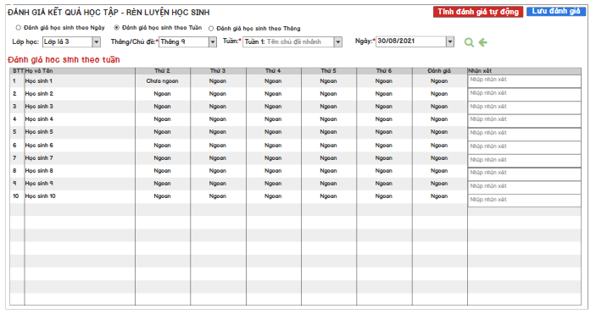

*Hình: Màn hình đánh giá trẻ theo Tuần*

* **Mô tả trường dữ liệu**

|  |  |  |
| --- | --- | --- |
| STT | Trường dữ liệu | Ý nghĩa, xử lý |
|  | Tiêu đề | ĐÁNH GIÁ KẾT QUẢ HỌC TẬP – RÈN LUYỆN HỌC SINH |
|  |  | Radio button Đánh giá học sinh theo Ngày. |
|  |  | Radion button Đánh giá học sinh theo Tuần. |
|  |  | Radion button Đánh giá học sinh theo Tháng. |
|  | Đánh giá học sinh theo tuần | Label tiêu đề bảng dữ liệu đánh giá học sinh theo tuần. |
|  | Lưới dữ liệu | * STT: số thứ tự học sinh * Họ và tên học sinh   Thứ 2 đến Thứ 6:  - Hiển thị kết quả mặc định tất cả học sinh điều Ngoan.  - Sự kiện tính đánh giá tự động:  + Nếu kiểm tra trong ngày đó học sinh có sự kiện ghi nhận học sinh Không đạt mục tiêu bất kỳ (có 1 mục tiêu không đạt) thì hiển thị kết quả **Chưa Ngoan.**  + Nếu kiểm tra trong ngày đó học sinh không có sự kiện ghi nhận học sinh Không đạt mục tiêu bất kỳ thì hiển thị kết quả là **Ngoan**  VD: Thứ 2 học sinh 1 chỉ cần 1 mục tiêu đánh giá là **Không Đạt** thì cột Thứ 2 học sinh 1 hiển thị kết quả là **Chưa Ngoan**  - **Đánh giá:** Kiểm tra sự kiện các ngày trong tuần đang thực hiện chỉ cần có 3 ngày được Ngoan thì hiển thị kết quả cột Đánh giá là **Ngoan.**Nếu không đủ 3 ngày thì hiển thị kết quả là **Chưa Ngoan.**  **-** Nhận xét: hiển thị textbox cho phép nhập liệu nhận xét cho từng học sinh.  DỮ LIỆU ĐÁNH GIÁ ĐƯỢC LƯU THEO TUẦN CHO TỪNG HỌC SINH. |

* **Mô tả sự kiện**

|  |  |  |
| --- | --- | --- |
| STT | Sự kiện | Ý nghĩa, xử lý |
|  |  | Chọn radion button -> Bấm nút tìm kiếm để hiển thị tiêu đề : Đánh giá học sinh theo ngày  Hiển bảng đánh giá học sinh theo ngày như hình mô tả ở mục 2.1.4.1 |
|  |  | Chọn radion button -> Bấm nút tìm kiếm để hiển thị tiêu đề : Đánh giá học sinh theo tuần  Hiển bảng đánh giá học sinh theo tuần như hình mô tả. |
|  |  | Chọn radion button -> Bấm nút tìm kiếm để hiển thị tiêu đề : Đánh giá học sinh theo tháng  Hiển bảng đánh giá học sinh theo thág như hình mô tả ở mục 2.1.4.3 |
|  |  | Click thực hiện load bảng dữ liệu đánh giá học sinh theo radion button đang chọn. |
|  |  | Click để làm mới các mục tìm kiếm. |
|  |  | Cho phép click chọn vào ô để nhập lại text “N” hiển thị trên grid là Ngoan hoặc nhập “CD” hiển thị trên Grid là Chưa Ngoan để thay đổi kết quả đánh giá. |
|  |  | Cho phép click vào để nhập text trực tiếp, ghi nhận nhận xét cho từng em học sinh cho tuần |
|  |  | Click button để thực hiện sự kiện: Tính đánh giá tự động hiển thị lại kết quả đánh giá trên lưới dữ liệu.  + Nếu kiểm tra trong ngày đó học sinh có sự kiện ghi nhận học sinh Không đạt mục tiêu bất kỳ (có 1 mục tiêu không đạt) thì hiển thị kết quả **Chưa Ngoan.**  + Nếu kiểm tra trong ngày đó học sinh không có sự kiện ghi nhận học sinh Không đạt mục tiêu bất kỳ thì hiển thị kết quả là **Ngoan**  VD: Thứ 2 học sinh 1 chỉ cần 1 mục tiêu đánh giá là **Không Đạt** thì cột Thứ 2 học sinh 1 hiển thị kết quả là **Chưa Ngoan**  - **Đánh giá:** Kiểm tra sự kiện các ngày trong tuần đang thực hiện chỉ cần có 3 ngày được Ngoan thì hiển thị kết quả cột Đánh giá là **Ngoan.**Nếu không đủ 3 ngày thì hiển thị kết quả là **Chưa Ngoan.**  Nếu đã lưu đánh giá đã có sự kiện thay đổi kết quả, khi click button thêm lần nữa thì hiển thị thông báo “Đã có kết quả đánh giá học sinh. Thầy/Cô có muốn thực hiện tính lại kết quả đánh giá tự động” để người dung lựa chọn.  Đồng ý: thực hiện tính lại kết quả đánh giá cập nhật lên lưới dữ liệu  Không: Huỷ thao tác tính lại kết quả đánh giá. |
|  |  | Click vào để lưu lại kết quả đánh giá theo tuần đang thực hiện.  Lưu kết quả Đánh giá và nhận xét cho từng em học sinh theo tuần. |

#### Đánh giá Tháng

* **Mô tả yêu cầu**
* Lưới dữ liệu hiển thị khi chọn radio button Đánh giá học sinh theo Tháng.
* Hiển thị danh sách học sinh theo tháng.
* Hiển thị tất cả mục tiêu được phân bổ vào KH Tháng đang chọn thao tác.
* Kết quả mặc định tất cả các bé đạt 100%.
* Tiền ích cập nhật kết quả tự động từ đánh giá trẻ ở KH Ngày. Tổng hợp sự kiện đánh giá mục tiêu theo tất cả ngày cộng lại chia trung bình. VD: 1 mục tiêu đưuọc đánh giá ở 4 ngày có 3 ngày đạt 1 ngày không đạt thì ta có 3 / 4 *100 = 75% => Đạt
* Công thức tính: Tổng số ngày đạt/ tổng số ngày thực hiện mục tiêu *100= số %. Từ 70% trở lên bé tự động đánh giá là đạt.
* Cho phép giáo viên thay đổi lại kết quả vào cuối tháng cho các bé.
* **Mô tả giao diện**

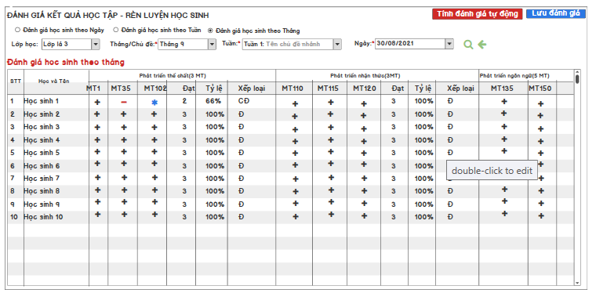

*Hình 1: Màn hình đánh giá trẻ cuối tháng.*

* **Mô tả trường dữ liệu**

|  |  |  |
| --- | --- | --- |
| STT | Trường dữ liệu | Ý nghĩa, xử lý |
|  | Tiêu đề | ĐÁNH GIÁ KẾT QUẢ HỌC TẬP – RÈN LUYỆN HỌC SINH |
|  |  | Radio button Đánh giá học sinh theo Ngày. |
|  |  | Radion button Đánh giá học sinh theo Tuần. |
|  |  | Radion button Đánh giá học sinh theo Tháng. |
|  | Đánh giá học sinh theo tháng | Label tiêu đề bảng dữ liệu đánh giá học sinh theo tháng. |
|  | Lưới dữ liệu | * STT: số thứ tự học sinh * Họ và tên học sinh * Hiển thị các mục tiêu có trong tháng đang chọn đánh giá, hiển thị theo Lĩnh vự như hình mô tả. * Hiển thị kết quả mặc định trên lưới dữ liệu tất cả học sinh ở tất cả mục tiêu điều đạt (hiển thị +). * Bắt sự kiện tính đánh giá tự động để tổng hợp từ đánh giá ngày. VD: 1 mục tiêu đưuọc đánh giá ở 4 ngày có 3 ngày đạt 1 ngày không đạt thì ta có công thức tính: Tổng số ngày đạt/ tổng số ngày thực hiện mục tiêu *100= số %. Đạt 70% trở lên tự động đánh giá là đạt hiển thị dấu “ + “. Dưới 70% thì tự động đánh giá học sinh Không đạt hiển thị dấu “ - ”. Trường hợp đặc biệt học sinh có sự kiện đánh giá là Vượt trội ở Ngày hiển thị dấu “ * ” thay cho dấu “ + ” với điều kiện là tổng hợp đánh giá từ các ngày từ 70% trở lên * Đạt: Đếm số mục tiêu Đạt (tính cả mục tiêu vượt trội là Đạt) trong lĩnh vực. * Tỷ lệ: Số MT Đạt / Tổng số MT trong lĩnh vực * 100 * Xếp loại: Từ 70% là Đ (Đạt) dưới 70% là CĐ (Chưa đạt) |

* **Các sự kiện**

|  |  |  |
| --- | --- | --- |
| STT | Sự kiện | Ý nghĩa, xử lý |
|  |  | Chọn radion button -> Bấm nút tìm kiếm để hiển thị tiêu đề : Đánh giá học sinh theo ngày  Hiển bảng đánh giá học sinh theo ngày như hình mô tả ở mục 2.1.4.1 |
|  |  | Chọn radion button -> Bấm nút tìm kiếm để hiển thị tiêu đề : Đánh giá học sinh theo tuần  Hiển bảng đánh giá học sinh theo tuần như hình mô tả ở mục 2.1.4.2 |
|  |  | Chọn radion button -> Bấm nút tìm kiếm để hiển thị tiêu đề : Đánh giá học sinh theo tháng  Hiển bảng đánh giá học sinh theo thág như hình mô tả. |
|  |  | Click vào ô để nhập lại kết quả đánh giá học sinh.  + là Đạt  - là Không đạt, dấu – hiển thị màu đỏ như hình  * là Vượt trội, dấu * hiển thị màu xanh như hình. |
|  |  | Click vào button thực hiện sự kiện hiện thị trên lưới dữ liệu.  Tính đánh giá tự động để tổng hợp từ đánh giá ngày. VD: 1 mục tiêu đưuọc đánh giá ở 4 ngày có 3 ngày đạt 1 ngày không đạt thì ta có công thức tính: Tổng số ngày đạt/ tổng số ngày thực hiện mục tiêu *100= số %. Đạt 70% trở lên tự động đánh giá là đạt hiển thị dấu “ + “. Dưới 70% thì tự động đánh giá học sinh Không đạt hiển thị dấu “ - ”. Trường hợp đặc biệt học sinh có sự kiện đánh giá là Vượt trội ở Ngày hiển thị dấu “ * ” thay cho dấu “ + ” với điều kiện là tổng hợp đánh giá từ các ngày từ 70% trở lên  Nếu đã lưu đánh giá đã có sự kiện thay đổi kết quả, khi click button thêm lần nữa thì hiển thị thông báo “Đã có kết quả đánh giá học sinh. Thầy/Cô có muốn thực hiện tính lại kết quả đánh giá tự động” để người dung lựa chọn.  Đồng ý: thực hiện tính lại kết quả đánh giá cập nhật lên lưới dữ liệu  Không: Huỷ thao tác tính lại kết quả đánh giá. |
|  |  | Click vào để lưu lại kết quả đánh giá học sinh theo Tháng đang thực hiện. |

#### Đánh giá học sinh theo bộ Chuẩn trẻ 5 tuổi

* **Mô tả yêu cầu**
* Phần đánh giá này chỉ áp dụng và hiển thị cho lớp 5-6 Tuổi
* Các layout và button tương tự với phần đánh giá trẻ cuối Tháng, điểm khác là thay vì hiển thị mục tiêu trên lưới dữ liệu thì hiển thị các chỉ số (mục tiêu có cờ chỉ số) lên lưới dữ liệu.
* Radion button đánh giá học sinh theo bộ chuẩn trẻ 5 Tuổi chỉ hiện thị trên các lớp 5-6 Tuổi.
* Lưới dữ liệu hiển thị khi chọn radio button Đánh giá học sinh theo bộ chuẩn trẻ 5 Tuổi.
* Hiển thị danh sách học sinh theo tháng.
* Hiển thị tất cả mục tiêu được phân bổ vào KH Tháng đang chọn thao tác.
* Kết quả mặc định tất cả các bé đạt 100%.
* Cập nhật kết quả tự động từ đánh giá trẻ ở KH Ngày. Tổng hợp sự kiện đánh giá mục tiêu theo tất cả ngày cộng lại chia trung bình. VD: 1 mục tiêu đưuọc đánh giá ở 4 ngày có 3 ngày đạt 1 ngày không đạt thì ta có công thức tính: Tổng số ngày đạt/ tổng số ngày thực hiện mục tiêu *100= số %. Trên 70% bé tự động đánh giá là đạt.
* Cho phép giáo viên thay đổi lại kết quả vào cuối tháng cho các bé.
* Đối với lớp ghép có độ tuổi 5-6 Tuổi thì dựa vào dữ liệu chọn độ tuổi cho học sinh khi áp dụng bộ KHGD, chỉ hiển thị tên các học sinh có độ tuổi 5-6 Tuổi để hiển thị lên lưới dữ liệu đánh giá.
* **Mô tả giao diện**

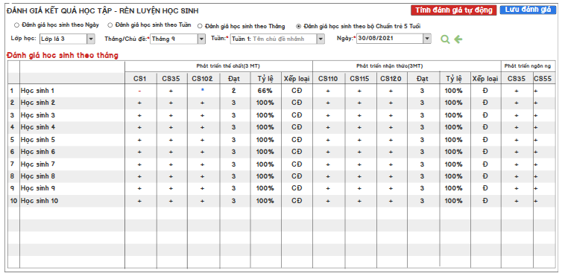

*Hình 1: Màn hình đánh giá trẻ theo bộ Chuẩn*

* **Mô tả trường dữ liệu**

|  |  |  |
| --- | --- | --- |
| STT | Trường dữ liệu | Ý nghĩa, xử lý |
|  | Tiêu đề | ĐÁNH GIÁ KẾT QUẢ HỌC TẬP – RÈN LUYỆN HỌC SINH |
|  |  | Radio button Đánh giá học sinh theo Ngày. |
|  |  | Radion button Đánh giá học sinh theo Tuần. |
|  |  | Radion button Đánh giá học sinh theo Tháng. |
|  | Đánh giá học sinh theo bộ chuẩn trẻ 5 Tuổi | Label tiêu đề bảng dữ liệu đánh giá học sinh theo bộ chuẩn trẻ 5 Tuổi. |
|  | Lưới dữ liệu | * STT: số thứ tự học sinh * Họ và tên học sinh * Hiển thị các chỉ số có trong tháng đang chọn đánh giá, hiển thị theo Lĩnh vự như hình mô tả. Kiểm tra các mục tiêu trong tháng, mục tiêu nào có phần chỉ số thì xác nhận mục tiêu này là Chỉ số sẽ được đưa vào Bảng dữ liệu đánh giá học sinh theo bộ chuẩn trẻ 5 Tuổi. * Hiển thị kết quả đánh giá mặc định cho tất cả học sinh là Đạt (Hiển thị + ) * Sự kiện tính kết quả tự động được tổng hợp từ đánh giá ngày. VD: 1 mục tiêu được đánh giá ở 4 ngày có 3 ngày đạt 1 ngày không đạt thì ta có công thức tính: Tổng số ngày đạt/ tổng số ngày thực hiện mục tiêu *100= số %. Đạt 70% trở lên tự động đánh giá là đạt hiển thị dấu “ + “. Dưới 70% thì tự động đánh giá học sinh Không đạt hiển thị dấu “ - ”. Trường hợp đặc biệt học sinh có sự kiện đánh giá là Vượt trội ở Ngày hiển thị dấu “ * ” thay cho dấu “ + ” với điều kiện là tổng hợp đánh giá từ các ngày từ 70% trở lên * Đạt: Đếm số mục tiêu Đạt (tính cả mục tiêu vượt trội là Đạt) trong lĩnh vực. * Tỷ lệ: Số MT Đạt / Tổng số MT trong lĩnh vực * 100 * Xếp loại: Từ 70% là Đ (Đạt) dưới 70% là CĐ (Chưa đạt) |

* **Các sự kiện**

|  |  |  |
| --- | --- | --- |
| STT | Sự kiện | Ý nghĩa, xử lý |
|  |  | Chọn radion button -> Bấm nút tìm kiếm để hiển thị tiêu đề : Đánh giá học sinh theo ngày  Hiển bảng đánh giá học sinh theo ngày như hình mô tả ở mục 2.1.4.1 |
|  |  | Chọn radion button -> Bấm nút tìm kiếm để hiển thị tiêu đề : Đánh giá học sinh theo tuần  Hiển bảng đánh giá học sinh theo tuần như hình mô tả ở mục 2.1.4.2 |
|  |  | Chọn radion button -> Bấm nút tìm kiếm để hiển thị tiêu đề : Đánh giá học sinh theo tháng  Hiển bảng đánh giá học sinh theo thág như hình mô tả ở mục 2.1.4.3 |
|  |  | Radion button này chỉ hiển thị cho khối 5-6 Tuổi  Chọn radion button -> Bấm nút tìm kiếm để hiển thị tiêu đề : Đánh giá học sinh theo bộ chuẩn trẻ 5 Tuổi  Hiển bảng đánh giá học sinh theo thág như hình mô tả. |
|  |  | Click vào ô để nhập lại kết quả đánh giá học sinh.  + là Đạt  - là Không đạt, dấu – hiển thị màu đỏ như hình  * là Vượt trội, dấu * hiển thị màu xanh như hình. |
|  |  | Click button để thực hiện sự kiện tính đánh giá tự động  Sự kiện tính kết quả tự động được tổng hợp từ đánh giá ngày. VD: 1 mục tiêu được đánh giá ở 4 ngày có 3 ngày đạt 1 ngày không đạt thì ta có công thức tính: Tổng số ngày đạt/ tổng số ngày thực hiện mục tiêu *100= số %. Đạt 70% trở lên tự động đánh giá là đạt hiển thị dấu “ + “. Dưới 70% thì tự động đánh giá học sinh Không đạt hiển thị dấu “ - ”. Trường hợp đặc biệt học sinh có sự kiện đánh giá là Vượt trội ở Ngày hiển thị dấu “ * ” thay cho dấu “ + ” với điều kiện là tổng hợp đánh giá từ các ngày từ 70% trở lên  Nếu đã lưu đánh giá đã có sự kiện thay đổi kết quả, khi click button thêm lần nữa thì hiển thị thông báo “Đã có kết quả đánh giá học sinh. Thầy/Cô có muốn thực hiện tính lại kết quả đánh giá tự động” để người dung lựa chọn.  Đồng ý: thực hiện tính lại kết quả đánh giá cập nhật lên lưới dữ liệu  Không: Huỷ thao tác tính lại kết quả đánh giá. |
|  |  | Click vào để lưu lại kết quả đánh giá học sinh theo Tháng đang thực hiện. |

### Chức năng F0005 Thư viên hoạt động

* **Mô tả yêu cầu**
* Chức năng dùng để lưu trữ các Hoạt động – giáo án.
* Chức năng dừng để tạo thành một kho tài nguyên về Hoạt động – giáo án
* Các Thư viện Hoạt động : Thư viện Hoạt động hệ thống cung cấp.

Thư viện Hoạt động của trường.

Thư viện Hoạt động cá nhân Giáo viên.

* Mỗi tài khoản sẽ được cung cấp 1 thư mục cá nhân dùng để quản lý hoạt động cá nhân.
* Quản trị hệ thống quản lý trang thư viện hoạt động giáo dục cho học vụ mầm non, chức năng cho phép admin tạo hoạt động giáo dục thiết lập nguồn thư viên cho đơn vị trường và giáo viên tham khảo tài liệu về hoạt động giáo dục.
* Quản trị hệ thống chỉ hiển thị 1 Radio button thư viện hoạt động giáo dục.
* Đối tượng sử dụng là Ban giáo hiệu, tổ khối trưởng, giáo viên trên view sẽ hiển thị 3 Radio button như hình mô tả.
* Đối tượng là Ban giám hiệu, quản trị nhà trường sẽ được quyền thao tác tạo hoạt động giáo dục, quản lý hoạt động giáo dục của trường.
* Đối tượng là giáo viên sẽ thực hiện quản lý hoạt động giáo dục của mình trên thư mục cá nhân, giáo viên sẽ được phép xem và sao chép hoạt động giáo dục từ nguồn thư viện hệ thống cung cấp và thư mục quản lý hoạt động của trường mà giáo viên đang làm việc.
* Các chức năng chính trong màn hình quản lý thư viện hoạt động: Tạo hoạt động, xem hoạt động, sao chép hoạt động về thư mục cá nhân.

**Menu vào màn hình quản lý thư viện hoạt động: Mầm non->Kế hoạch dạy học -> Thư viện hoạt động.**

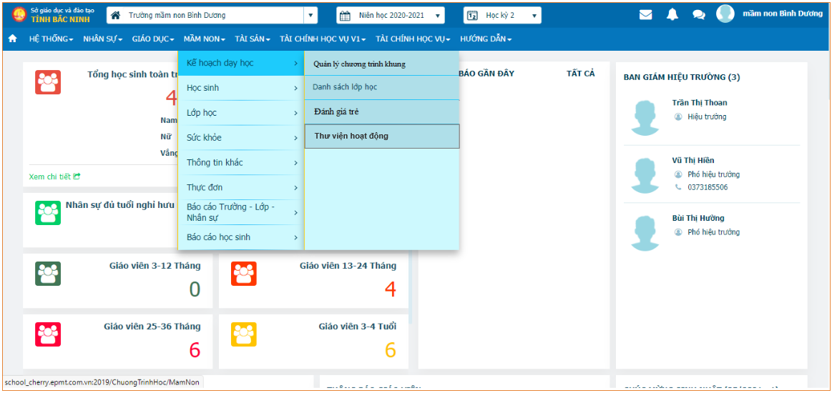

* **Mô tả giao diện**

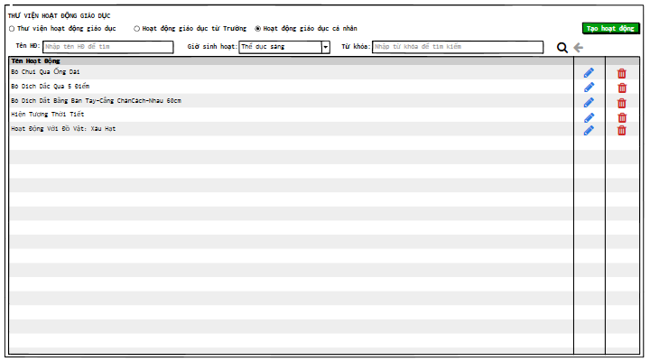

*Hình 1:Màn hình quản lý thư viện hoạt động cá nhân*

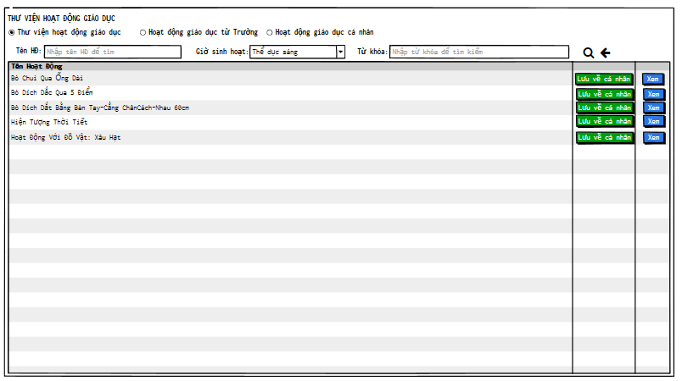

*Hình 2: Màn hình quản lý thư viện hoạt động – xem hoạt động từ thư viện khác cho đối tượng giáo viên.*

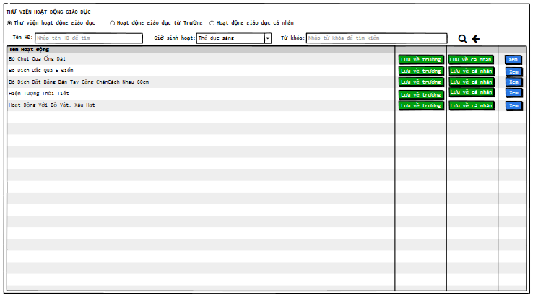

*Hình 3: Màn hình quản lý thư viện hoạt động – xem hoạt động từ thư viện khác cho đối tượng Bàn giám hiệu, cấp quản lý trường.*

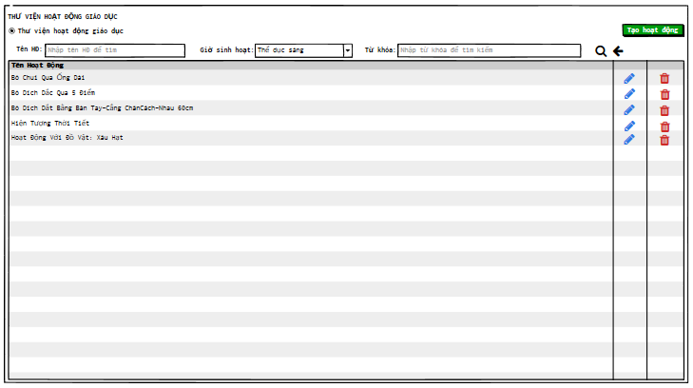

*Hình 4:Màn hình quản lý thư viện hoạt động cho admin hệ thống.*

* **Mô tả trường dữ liệu**

|  |  |  |
| --- | --- | --- |
| STT | Trường dữ liệu | Ý nghĩa, xử lý |
|  | **Thư viện** | Nguồn thư viện muốn tìm kiếm hoạt động  Hiển thị thư viện:  **Admin:** được phép thao tác trên tất cả thư viện hoạt động  **BGH:** Mặc định hiển thị Thư viện Hoạt động của trường, hiển thị ComboBox cho phép BGH vào Hoạt động cá nhân của mình, Chỉ được phép thao tác trên Thư viện của trường và cá nhân của BGH. Được phép nhìn thấy hoạt động trên thư viện hệ thống khi dùng tính năng Thêm hoạt động.  **Giáo viên:** Mặc định load Hoạt động cá nhân của giáo viên, chỉ được thao tác trên Thư viện hoạt động cá nhân của giáo viên, được phép nhìn thấy hoạt động trên thư viện hệ thống và thư viện của trường khi dùng tính năng Thêm hoạt động. |
|  |  | Radio button chọn vào view thư viện hoạt động giáo dục hệ thống. |
|  |  | Radio button chọn vào view thư mục hoạt động giáo dục của trường. |
|  |  | Radio button chọn vào view thư mục hoạt động giáo dục cá nhân. |
|  | **Tên HĐ** | Nhập text trực tiếp để tìm kiếm hoạt động |
|  | **Từ khoá** | Nhập text từ khoá hoạt động hỗ trợ tìm kiếm hoạt động chính xác hơn. |
|  | **Giờ Sinh Hoạt** | ComboBox cho chọn giờ sinh hoạt để tìm kiếm hoạt động. |
|  | **Lưới dữ liệu** | * Hiển thị Hoạt động theo thư viện được chọn, theo tiêu chí tìm kiếm: nguồn thư viện, tên hoạt động, Giờ sinh hoạt, từ khoá hoạt động. * Tên Hoạt động * **Nút Sửa** * **Nút Xóa** * **Nút Lưu về cá nhân (hiển thị khi giáo viên xem view hoạt động từ thư viện hệ thống thống và thư mục từ trường. Đối với quản trị nhà trường thì hiện thị ở view hoạt động từ thư viện.)** * **Nút Lưu về trường (Chỉ hiển thị đối với quản trị nhà trường thì hiện thị ở view hoạt động từ thư viện.)** * **Nút xem hoạt động (hiển thị khi giáo viên xem view hoạt động từ thư viện hệ thống thống và thư mục từ trường. Đối với quản trị nhà trường thì hiện thị ở view hoạt động từ thư viện)** |

* **Các sự kiện**

|  |  |  |
| --- | --- | --- |
| STT | Sự kiện | Ý nghĩa, xử lý |
|  |  | Click để tìm kiếm theo các tiêu chí  Tên hoạt động: tìm kiếm theo các text đã nhập  Giờ sinh hoạt: tìm kiếm theo giờ sinh hoạt của hoạt động  Từ khoá: Tìm kiếm theo text nhập trong từ khoá  Hiển thị hoạt động lên lưới theo các tiêu chí tìm kiếm theo các tình huống:  - Khi người dùng không nhập nội dung tìm kiếm và không chọn giờ sinh hoạt: Show tất cả hoạt động lên lưới dữ liệu.  - Không nhập tên hoạt động,không nhập từ khoá: show hoạt động theo giờ sinh hoạt đã chọn  - Không nhập tên hoạt động: Show hoạt đọng theo giờ sinh hoạt đã chọn, theo text từ khoá (phạm vi theo từ nhập trong textbox).  - Nhập tên hoạt động, từ khoá, chọn giờ sinh hoạt: Show hoạt động theo các điều kiện text tên hoạt động, text từ khoá , giờ sinh hoạt đã chọn. |
|  |  | Click để xoá điều kiện lọc tìm dữ liệu. |
|  | **Tạo hoạt động** | Click để mở Popup Hoạt động giáo dục.  Mô tả tính năng ở mục 2.1.1.1 |
|  |  | Click vào để xóa hoạt động.  Hiển thị thông báo:    **Không ràng buộc khi xoá hoạt động từ thư viện.Cho phép người dùng xoá hoạt động khi không dùng đến hoạt động nữa.**  Đồng ý: Thực hiện xoá hoạt động khỏi db.  Không: huỷ thao tác xoá hoạt động. |
|  |  | Click để mở popup Hoạt động giáo dục  Thực hiện load dữ liệu hoạt động đang edit lên popup Hoạt động giáo dục để edit dữ liệu. |
|  |  | Click để mở popup xem nội dung hoạt động.  Mô tả tính năng ở mục 2.1.1.2 |
|  |  | Click để thực hiện sao chép hoạt động lưu trữ về thư mục cá nhân của tài khoản đang đăng nhập.  Thực hiện copy dữ liệu hoạt động từ thư viện thành 1 hoạt động mới lưu trữ vào thư mục các nhân. |
|  |  | Click để thực hiện sao chép hoạt động lưu trữ về thư mục trường của tài khoản đang đăng nhập.  Thực hiện copy dữ liệu hoạt động từ thư viện thành 1 hoạt động mới lưu trữ vào thư mục của trường.  Tính năng này chỉ dành cho các tài khoản được phẩn quyền quản lý thư mục trường. |

#### Popup Hoạt động giáo dục

* **Mô tả yêu cầu**
* Chức năng thêm Hoạt động vào Thư viện lưu trữ.
* Các trường dữ liệu * bắt buộc phải nhập.
* Cho chọn giờ sinh hoạt
* Cho nhập nhiều cụm từ khóa để phân loại hoạt động
* Hình thức thêm mới: Nhập dữ liệu trực tiếp.
* Khi người dùng bấm nút **Tạo hoạt động** mở popup Hoạt động giáo dục như hình 1 trong mô tả giao diện.
* Khi ngươi dùng bấm nút (**Edit)** ở từng hoạt động mở popup Hoạt động giáo dục như hình 2 trong mô tả giao diện để thực hiện edit hoạt động, load các dữ liệu của hoạt động đang bấm chọn Edit lên popup Hoạt động giáo dục.
* **Mô tả giao diện**

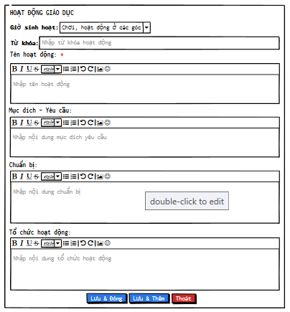

*Hình 1: popup hoạt động giáo dục – ADD hoạt động.*

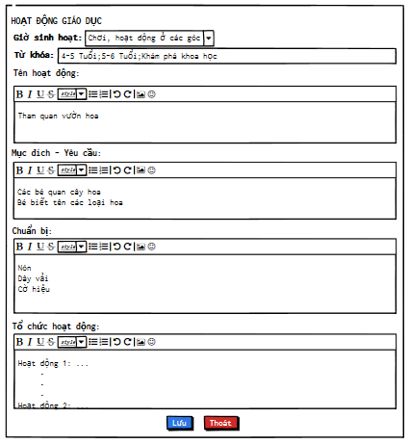

*Hình 2: popup hoạt động giáo dục – edit hoạt động*

* **Mô tả trường dữ liệu**

|  |  |  |
| --- | --- | --- |
| STT | Trường dữ liệu | Ý nghĩa, xử lý |
| 1 | **Giờ sinh hoạt** | * Chọn giờ sinh hoạt từ danh mục trong comboBox. * Dùng để phân loại hoạt động lưu trữ theo từng giờ sinh hoạt, dùng vào mục đích khi muốn lọc tìm hoạt động theo Giờ sinh hoạt. |
| 2 | **Từ khóa** | * Nhập text cụm từ khóa * Hiển thị dấu x ở mỗi từ khóa để loại bỏ từ khóa. * Cho phép nhập nhiều cụm từ khóa phân cách nhiêu bởi dấu phẩy ‘;’ * Dùng để phân loại hoạt động theo từ khóa hỗ trợ tim kiếm hoạt động nhanh – chính xác |
| 3 | **Tên hoạt động** | * Nhập văn bản tên hoạt động * Hỗ trợ bộ công cụ soạn thảo văn bản * Hiển thị thông báo “Chưa nhập tên hoạt động” khi dữ liệu để trống |
| 4 | **Mục đích – yêu cầu** | * Nhập văn bản nội dung mục đích, yêu cầu hoạt động * Hỗ trợ bộ công cụ soạn thảo văn bản |
| 5 | **Chuẩn bị** | * Nhập văn bản nội dung chuẩn bị cho hoạt động * Hỗ trợ bộ cộng cụ soạn thảo văn bản |
| 6 | **Tổ chức hoạt động** | * Nhập văn bản nội dung tổ chức hoạt động * Hỗ trợ bộ công cụ soạn thảo văn bản * Hỗ trợ đính kèm hình ảnh |

* **Các sự kiện**

|  |  |  |
| --- | --- | --- |
| STT | Sự kiện | Ý nghĩa, xử lý |
|  |  | Button hiên thị khi thực hiện Tạo hoạt động.  Click để khởi tạo hoạt động lưu dữ liệu xuống CSDL và đóng popup Hoạt động giáo dục (Hình 1)  Khi lưu kiểm tra điều kiện bắt buộc phải nhập tên hoạt động mới được phép lưu. |
|  |  | Button hiên thị khi thực hiện Tạo hoạt động.  Click để khởi tạo hoạt động lưu dữ liệu xuống CSDL và reset popup Hoạt động giáo dục (Hình 1) để tiếp tục thao tác Tạo hoạt động.  Khi lưu kiểm tra điều kiện bắt buộc phải nhập tên hoạt động mới được phép lưu. |
|  | **Lưu** | Button hiển thị khi thực hiện EDIT hoạt động (Hình 2)  Click để lưu lại dữ liệu hoạt động xuống CSDL. |
|  | **Thoát** | Click vào để thoát và không lưu dữ liệu xuống CSDL |

#### Popup xem nội dung hoạt động

* **Mô tả yêu cầu**
* Cho phép xem nội dung chi tiết hoạt động mẫu từ thư viện.
* Cho phép lưu hoạt động (sao chép hoạt động) về thư mục cá nhân tại popup xem nội dung hoạt động
* Đối với tài khoản được phân quyền quản lý thư mục trường thì cho phép lưu hoạt động (sao chép hoạt động) về thư mục của trường tại popup xem nội dung hoạt động
* **Mô tả giao diện**

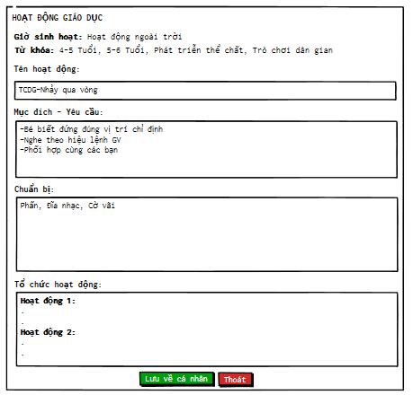

*Hình 1 :popup xem nội dung hoạt động từ thư viện cho giáo viên*

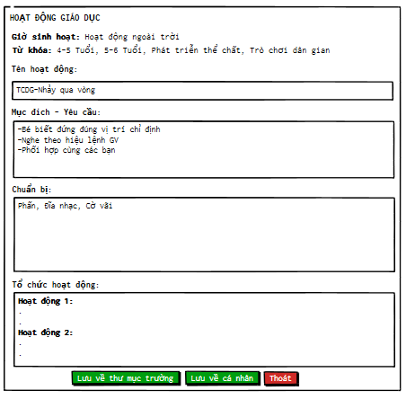

*Hình 2: popup xem hoạt động từ thư viện cho cấp quản lý trường.*

* **Mô tả trường dữ liệu**

|  |  |  |
| --- | --- | --- |
| STT | Trường dữ liệu | Ý nghĩa, xử lý |
| 1 | Giờ sinh hoạt | Load tên giờ sinh hoạt theo hoạt động, thông tin không được chỉnh sửa |
| 2 | Từ khóa | Load các từ khóa trong hoạt động, thông tin không được chỉnh sửa. |
| 3 | Thông tin hoạt động | * Tên hoạt động * Mục đích yêu cầu * Chuẩn bị * Tổ chức hoạt động   Thông tin load từ thư viện chỉ được xem không được chỉnh sửa trực tiếp. |
| 4 |  | * Button sao chép hoạt động về thư mục của trường, chỉ hiển thị cho các tài khoản được phân quyền quản lý thư mục trường. |
| 5 |  | * Button sao chép hoạt động về thư mục các nhân. |

* **Các sự kiện**

|  |  |  |
| --- | --- | --- |
| STT | Sự kiện | Ý nghĩa, xử lý |
| 1 |  | * Click để thực hiện sao chép hoạt động lưu trữ về thư mục cá nhân của tài khoản đang đăng nhập. * Thực hiện copy dữ liệu hoạt động từ thư viện thành 1 hoạt động mới lưu trữ vào thư mục các nhân. |
| 2 |  | * Click để thực hiện sao chép hoạt động lưu trữ về thư mục trường của tài khoản đang đăng nhập.   Thực hiện copy dữ liệu hoạt động từ thư viện thành 1 hoạt động mới lưu trữ vào thư mục của trường.   * Tính năng này chỉ dành cho các tài khoản được phẩn quyền quản lý thư mục trường. |
| 3 |  | Click để thoát màn hình xem hoạt động từ thư viện. |